ΕΡΓΑΣΤΗΡΙΟ ΓΕΝΙΚΗΣ ΒΙΟΛΟΓΙΑΣ
ΤΜΗΜΑ ΙΑΤΡΙΚΗΣ
ΤΟΜΕΑΣ ΒΙΕ Ι

ΒΙΟΛΟΓΙΑ Ι
EΡΓΑΣΤΗΡΙΑΚΕΣ ΑΣΚΗΣΕΙΣ

ΠΕΡΙΕΧΟΜΕΝΑ

Μέρος Α – Γενικές Πληροφορίες
- Προσωπικό Εργαστηρίου
- Εισαγωγή

Μέρος Β – Εργαστηριακές Ασκήσεις
- Μικροσκόπιο - Κυτταρική κλασμάτωση
- Εφαρμογές στη Βιοπληροφορική
- Βλάβες του DNA – Μηχανισμοί επιδιόρθωσης - Δημιουργία μεταλλάξεων

Μέρος Γ – Οδηγίες
- Οδηγίες συγγραφής βιβλιογραφικών εργασιών
- Κανόνες Ασφάλειας την εποχή COVID
- Κανόνες Ασφάλειας στο Εργαστήριο

Μέρος Α – Γενικές Πληροφορίες για το εργαστήριο

ΠΡΟΣΩΠΙΚΟ ΕΡΓΑΣΤΗΡΙΟΥ ΓΕΝΙΚΗΣ ΒΙΟΛΟΓΙΑΣ

Ζωή Λυγερού, Καθηγήτρια, Δ/ντρια Εργ/ρίου (lygerou@upatras.gr)

Ιωάννης Ζαρκάδης, Καθηγητής (zarkadis@upatras.gr)
Δάφνη Πεφάνη, Επίκουρη Καθηγήτρια (dpefani@upatras.gr)
Ελένη Σάκκουλα, PhD, Εργαστηριακό Διδακτικό Προσωπικό (esakk@upatras.gr)
Παναγιώτης Καραχάλιος, PhD, Ειδικό Τεχνικό Εργαστηριακό Προσωπικό (pkarahalios@upatras.gr)

Επικοινωνία
Μπορείτε να επικοινωνείτε με τα μέλη του Εργαστηρίου μέσω eclass ή μέσω των προσωπικών τους email, τα οποία αναγράφονται παραπάνω. Στην ηλεκτρονική αλληλογραφία (όπως και σε κάθε μορφή επικοινωνίας) είναι απαραίτητο να αναφέρετε το όνομα και επώνυμό σας.

Προς τους πρωτοετείς φοιτητές
Ο σκοπός αυτών των Εργαστηριακών Ασκήσεων είναι να σας παρέχει εμπειρία για τον τρόπο με τον οποίο αντιμετωπίζονται πειραματικά τα προβλήματα της σύγχρονης Βιολογίας.

Όπως θα αντιληφθείτε και από τις διαλέξεις του μαθήματος, η εκπληκτική πρόοδος της Βιολογίας οφείλεται, κατά μεγάλο μέρος, στην συστηματική και εμπνευσμένη δουλειά πειραματικών ερευνητών, έτσι που είναι αδύνατο σχεδόν, να νοηθεί βιολογική παιδεία χωρίς πειραματική άσκηση. Με τις Εργαστηριακές Ασκήσεις θα επιδιωχθεί η άμεση επικοινωνία σας με το πειραματικό υλικό και μερικές από τις τεχνικές της σύγχρονης Βιολογίας.

Κατά τη διάρκεια των ασκήσεων, αν και οι υπεύθυνοι του Εργαστηρίου θα είναι πάντα στη διάθεσή σας για ερωτήσεις, οφείλετε να επιδείξετε όλη την οργανωτικότητα, την εφευρετικότητα και την φαντασία σας προκειμένου να αντιμετωπίσετε την οποιαδήποτε δυσκολία. Οι ασκήσεις δεν έχουν απλώς σκοπό να σας μεταδώσουν ορισμένες γνώσεις αλλά, κυρίως, να σας φέρουν σε επαφή με τις πειραματικές διαδικασίες της Βιολογίας και να αναπτύξουν, όσο γίνεται, τη σχετική αυτενέργειά σας. Χρειάζεται ωστόσο μεγάλη προσοχή ώστε η άσκηση της αυτενέργειάς σας να μη γίνει επικίνδυνη για σας και τους συναδέλφους σας ή έστω αρνητική για το συγκεκριμένο πείραμα. Γι αυτό, σας παρακαλούμε, πριν βάλετε σε εφαρμογή τις αποφάσεις σας, να συμβουλεύεστε πάντα τους υπευθύνους των ασκήσεων, καθώς, επίσης, και τους κανόνες ασφαλείας, που περιέχονται στο φυλλάδιο αυτό (Μέρος Γ’).

Η άσκησή σας στο Εργαστήριο αυτό θα γίνεται σύμφωνα με ανακοίνωση του Εργαστηρίου και θα περιλαμβάνει:
- Α. Εργαστηριακές ασκήσεις,
- Β. Διδασκαλία σε μικρές ομάδες

Η παρακολούθηση των εργαστηριακών ασκήσεων και η διδασκαλία μικρών ομάδων γίνεται σε 8 ομάδες (Α1,2 – Δ1,Δ2). Θα πρέπει να ακολουθείτε αυστηρά το πρόγραμμα της ομάδας που ανήκετε. Η παρακολούθηση του συνόλου των ασκήσεων είναι υποχρεωτική. Εαν αδυνατείτε να συμμετάσχετε στην άσκηση (πχ λόγω ασθένειας) θα πρέπει να ενημερώσετε το εργαστήριο (esakk@upatras.gr).

Παρακαλούμε να σημειώσετε ότι δεν επιτρέπεται καμία απουσία.

Σε περίπτωση απουσίας, επαναλαμβάνονται όλες οι ασκήσεις σε επόμενο ακαδημαϊκό εξάμηνο.

Εργαστηριακές ασκήσεις
Οι Εργαστηριακές ασκήσεις περιλαμβάνουν τα εξής θέματα:
- Χρήση Μικροσκοπίου και μορφολογία του ευκαρυωτικού κυττάρου. Κλασμάτωση κυττάρου
- Εφαρμογές στη Βιοπληροφορική
- Βλάβες του DNA - Μηχανισμοί Επιδιόρθωσης - Δημιουργία Μεταλλάξεων (Διδασκαλία Μικρών Ομάδων)

H θεωρία και η διαδικασία κάθε άσκησης σας δίνεται σε αυτό τον οδηγό (Μέρος Β’), έτσι ώστε όταν προσέρχεστε για άσκηση να ξέρετε τι ακριβώς πρόκειται να κάνετε.
Είναι απαραίτητο να φοράτε εργαστηριακή μπλούζα καθόλη τη διάρκεια της άσκησης. Στις ιδιαίτερες συνθήκες της φετινής χρονιάς, είναι απαραίτητη και η συνεχής χρήση μάσκας, η διατήρηση αποστάσεων από τους συμφοιτητές και τους καθηγητές σας και ο συχνός καθαρισμός του χώρου εργασίας σας και των χεριών σας. Οι κανόνες COVID για τις εργαστηριακές ασκήσεις δίδονται στο Μέρος Γ’.

Για τις εργαστηριακές ασκήσεις θα πρέπει να εφοδιαστείτε με ένα τετράδιο, όπου θα κρατάτε τις σχετικές με τις ασκήσεις σημειώσεις. Σε ορισμένες ασκήσεις θα χρειασθεί να καταγράψετε τα πειραματικά σας δεδομένα και την ανάλυσή τους, τα οποία θα παραδίδετε στο eclass.

Παρακαλούμε να σημειώσετε ότι δεν επιτρέπεται καμία απουσία.
Σε περίπτωση απουσίας, επαναλαμβάνονται όλες οι ασκήσεις σε επόμενο ακαδημαϊκό εξάμηνο.

Διδασκαλία σε μικρές ομάδες (Δ.Μ.Ο.)
Σκοπός της διδασκαλίας σε μικρές ομάδες είναι να αναλυθεί σε βάθος ένα θέμα αιχμής της σύγχρονης βιοϊατρικής έρευνας που άπτεται της θεματολογίας του μαθήματος, και να συζητηθούν οι κλινικές προεκτάσεις του θέματος αυτού.

Κατά το 1ο εξάμηνο το θέμα της Διδασκαλίας Μικρών Ομάδων είναι «Βλάβες του DNA-Μηχανισμοί Επιδιόρθωσης-Δημιουργία Μεταλλάξεων». Παρακαλείστε να διαβάσετε και να φέρετε μαζί σας στο μάθημα τον οδηγό μελέτης που θα βρείτε στο eclass. Επίσης για την καλύτερη συμμετοχή σας στη διδασκαλία μικρών ομάδων θα πρέπει να έχετε διαβάσει το αντίστοιχο κεφάλαιο του βιβλίου σας (πχ κεφ. 6 του Alberts).

Εξετάσεις του Εργαστηρίου

Η παρακολούθηση των εργαστηριακών ασκήσεων και της διδασκαλίας σε μικρές ομάδες είναι υποχρεωτική.
Η αξιολόγηση στις εργαστηριακές ασκήσεις και στη Διδασκαλία Μικρών Ομάδων (Δ.Μ.Ο.) περιλαμβάνει σύντομη γραπτή εξέταση μετά από κάθε άσκηση ή εκπόνηση σχετικής ατομικής εργασίας, η οποία παραδίδεται ηλεκτρονικά στο eclass μέσα στην οριζόμενη προθεσμία. Οδηγίες για την εκπόνηση της εργασίας της ΔΜΟ δίδονται στο μέρος Γ’ αυτού του οδηγού
Βαθμοί δεν ανακοινώνονται για κάθε άσκηση.

Ο βαθμός του Μαθήματος διαμορφώνεται από το 25% του βαθμού των Εργαστηρίων και το 75% του βαθμού των Γραπτών εξετάσεων. Για να είναι προβιβάσιμος, τόσο ο βαθμός των γραπτών εξετάσεων όσο και ο συνολικός βαθμός θα πρέπει να είναι ίσος ή μεγαλύτερος του 5. Δεν καταχωρείται βαθμός στην ηλεκτρονική γραμματεία εαν έχετε εκκρεμότητες με τα εργαστήρια.

Μέρος Β – Εργαστήρια
ΟΔΗΓΙΕΣ ΓΙΑ ΤΟΥ ΦΟΙΤΗΤΕΣ ΣΤΗΝ ΑΙΘΟΥΣΑ ΜΙΚΡΟΣΚΟΠΙΩΝ
Οι φοιτητές οφείλουν να τηρούν τα μέτρα ατομικής υγιεινής και συστήνεται να φέρουν μαζί τους αλκοολούχο διάλυμα, για την απολύμανση των χεριών τους και ιατρική ποδιά.
- Απαραίτητη είναι η χρήση μάσκας πριν, κατά και μετά το εργαστήριο καθώς και σε όλους τους χώρους του Πανεπιστημίου
- Φροντίστε να προσέρχεστε 10 λεπτά πριν την ώρα έναρξης του εργαστηρίου και να τηρείτε απόσταση τουλάχιστον 1 μέτρου μεταξύ σας καθόλη την διάρκεια του εργαστηρίου αλλά και κατά την προσέλευση/αποχώρηση.
- Στην αίθουσα μικροσκοπίων θα υπάρχουν δύο είσοδοι για την αποφυγή συνωστισμού κατά την είσοδο και έξοδό σας από αυτή.
- Απαγορεύεται η είσοδος στην αίθουσα μικροσκοπίων οποιουδήποτε τροφίμου ή ποτού.
- Με την είσοδό σας στο εργαστήριο θα πρέπει να κάνετε χρήση αντισηπτικού – βρίσκεται σε κάθε πάγκο εργασίας
- Τοποθετείστε τα προσωπικά σας αντικείμενα δίπλα στις θέσεις εργασίας – μην μετακινείτε τα μικροσκόπια και τα καθίσματα
- Φορέστε την εργαστηριακή ποδιά σας, απολυμάνετε τα χέρια σας ξανά.
- Συνιστούμε να μην ακουμπάτε στους πάγκους προσωπικά σας αντικείμενα όπως κλειδιά, κινητά, γυαλιά κλπ
- Σημειώνετε τον αριθμό της θέσης σας
- Τηρείτε τις αποστάσεις από τους συμφοιτητές και τους διδάσκοντες καθόλη τη διάρκεια της άσκησης
- Δεν ακουμπάτε τη μάσκα και το πρόσωπό σας με τα χέρια σας και δεν αφαιρείτε τη μάσκα καθόλη τη διάρκεια της άσκησης
- Δεν μοιράζεστε το μικροσκόπιο με άλλα άτομα
- Μετά το πέρας της άσκησης κατεβάστε την τράπεζα στο κατώτερο σημείο, κλείστε το διακόπτη λειτουργίας του και την πρίζα παροχής ρεύματος, απομακρύνετε τη διάφανη μεμβράνη που καλύπτει τους προσοφθάλμιους φακούς
- Καθαρίζετε το μικροσκόπιο (κοχλίες εστίασης και τράπεζα) και τον πάγκο εργασίας σας με αντισηπτικό μαντηλάκι και σκεπάζετε το μικροσκόπιο με το κάλυμμά του.
- Φροντίστε να πετάξετε στους κάδους όλα τα απορρίμματά σας (διάφανη μεμβράνη, γάντια, αντισηπτικά μαντηλάκια, χαρτιά κλπ) πριν την αποχώρησή σας από την αίθουσα.
- Εαν οποιαδήποτε στιγμή πριν, κατά τη διάρκεια ή μετά την άσκηση αισθανθείτε αδιαθεσία, ενημερώνετε άμεσα τον υπεύθυνο της άσκησης
- Δεν προσέρχεστε για άσκηση εαν έχετε πυρετό ή άλλα συμπτώματα COVID (βήχα, δύσπνοια, αιφνίδια εκδήλωση ανοσμίας, αγευσίας ή δυσγευσίας) και ενημερώνετε άμεσα μέσω email τον υπεύθυνο της άσκησης

ΧΡΗΣΗ ΜΙΚΡΟΣΚΟΠΙΟΥ ΚΑΙ ΜΟΡΦΟΛΟΓΙΑ ΤΟΥ ΕΥΚΑΡΥΩΤΙΚΟΥ ΚΥΤΤΑΡΟΥ

Περιεχόμενα:
Α. ΧΡΗΣΗ ΜΙΚΡΟΣΚΟΠΙΟΥ
ΕΙΣΑΓΩΓΗ:
- Μικροσκόπιο
- Σκοπός της άσκησης

ΠΕΙΡΑΜΑΤΙΚΟ ΜΕΡΟΣ:
- Παρατήρηση φυτικών κυττάρων
- Παρατήρηση ανθρώπινων μιτωτικών χρωμοσωμάτων
- Παρατήρηση πυρήνων ηπατικών κυττάρων ποντικού

Β. ΚΥΤΤΑΡΙΚΗ ΚΛΑΣΜΑΤΩΣΗ, ΔΙΑΧΩΡΙΣΜΟΣ ΥΠΟΚΥΤΤΑΡΙΚΩΝ ΟΡΓΑΝΙΔΙΩΝ

Α. ΧΡΗΣΗ ΜΙΚΡΟΣΚΟΠΙΟΥ –ΠΑΡΑΤΗΡΗΣΗ ΠΑΡΑΣΚΕΥΑΣΜΑΤΩΝ
ΕΙΣΑΓΩΓΗ
Μικροσκόπιο
Το μικροσκόπιο είναι το παράθυρό μας για έναν φανταστικό κόσμο, μη ορατό δια γυμνού οφθαλμού. Αναπτύσσοντας την δεξιοτεχνία σας στη χρήση του μικροσκοπίου, είναι δυνατό να παρατηρήσετε, έπειτα από κατάλληλη προετοιμασία, κύτταρα και από τις 3 επικράτειες (Άρχαια, Βακτήρια, Ευκαρυώτες) και τα πέντε βασίλεια της ζωής (πρωτόζωα, μύκητες, βακτήρια, φυτά και ζώα).

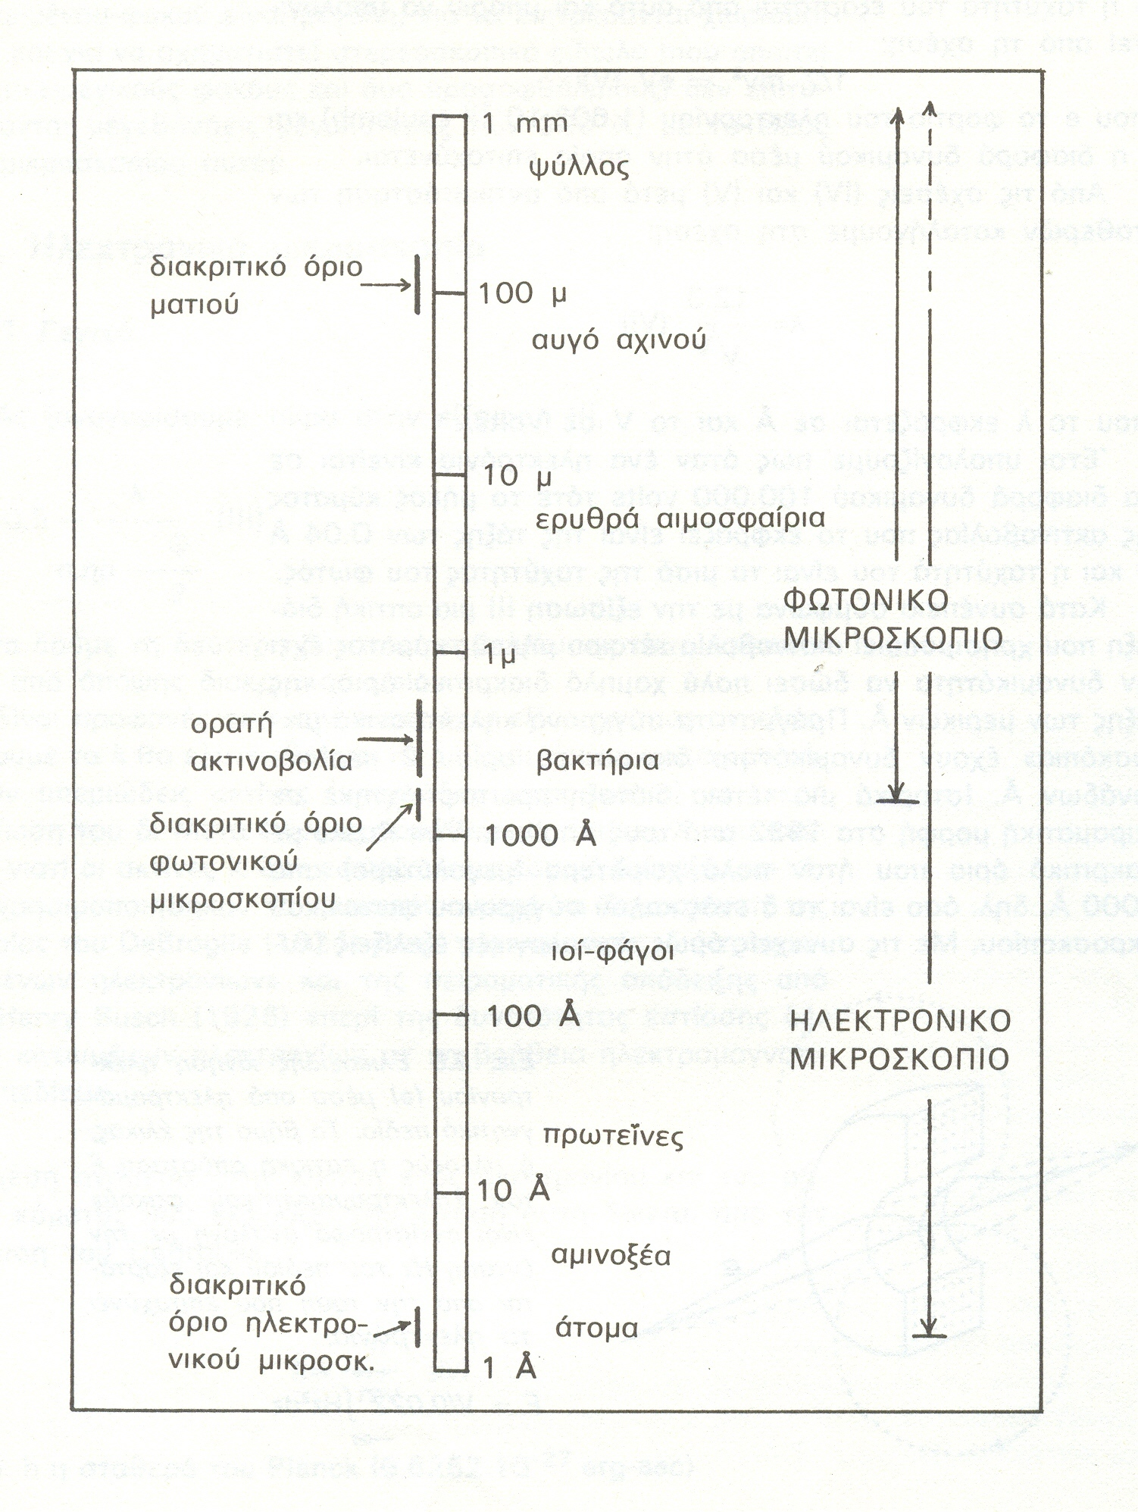
Eικόνα 1: Διαγραμματική σχέση ανάμεσα στα μεγέθη του βιολογικού κόσμου και τις δυνατότητες των οπτικών μέσων παρατήρησης.

Το μικροσκόπιο που θα χρησιμοποιήσετε είναι το OLYMPUS CH και στο σχήμα (2) δίδονται τα βασικά μέρη που το απαρτίζουν. Το φωτονικό μικροσκόπιο χρησιμοποιεί φωτόνια (ορατή ακτινοβολία) και υάλινους φακούς για την παρατήρηση των κυττάρων.

Το διακριτικό του όριο (δ) δίδεται από τον τύπο:

δ = 0.61 λ/ΑΑ
όπου: δ, το διακριτικό όριο της διάταξης του μικροσκοπίου
λ, το μήκος κύματος της ακτινοβολίας που χρησιμοποιείται
ΑΑ, το αριθμητικό άνοιγμα των φακών, το οποίο δίδεται από τον τύπο:
ΑΑ = η.ημ Φ/2
όπου: η, δείκτης διαθλάσεως του μέσου μεταξύ φακών και αντικειμένου
Φ, η γωνία με την οποία φαίνεται ο φακός από το αντικείμενο

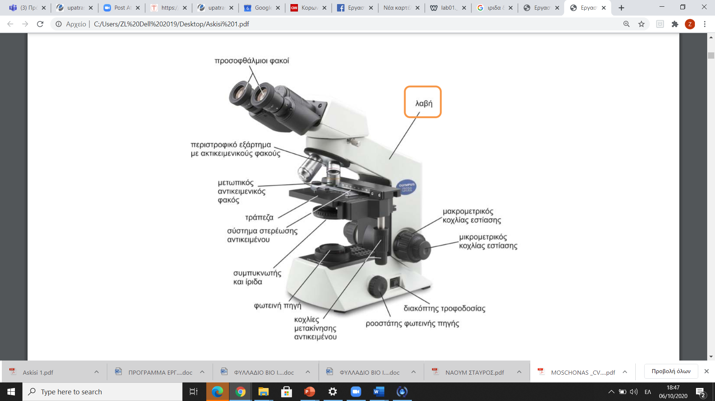
Εικόνα 2: Φωτονικό μικροσκόπιο

ΣΚΟΠΟΣ ΤΗΣ ΑΣΚΗΣΗΣ
Εξοικείωση με τη χρήση του φωτονικού μικροσκοπίου
Αναγνωρίστε τα διάφορα μέρη του φωτονικού μικροσκοπίου σύμφωνα με το σχήμα και βεβαιωθείτε, κατά την παρουσίαση του θέματος από τον υπεύθυνο, ότι αντιλαμβάνεστε τον ρόλο καθενός από τα μέρη αυτά.
Το μικροσκόπιο, τόσο κατά την έναρξη όσο και μετά το πέρας της μικροσκόπησης θα πρέπει να βρίσκεται στην αρχική θέση παρατήρησης:
α. Το φώς να είναι κλειστό και η ένταση στη μέγιστη ένδειξη.
β. Η σταθερή τράπεζα να βρίσκεται στο κατώτατο σημείο.
γ. Η ίρις να είναι ανοικτή στο μέγιστο.
δ. Η μικρότερη μεγέθυνση αντικειμενικού φακού να βρίσκεται στη θέση παρατήρησης.
Προσπαθείστε να επαναλάβετε τη διαδικασία της μικροσκόπησης πολλές φορές, ακολουθώντας συστηματικά τα παρακάτω στάδια.

Μία πλήρης μικροσκόπηση περιλαμβάνει:
α. Την ετοιμασία του παρασκευάσματος.
Τοποθετούμε το υπό παρατήρηση αντικείμενο πάνω σε μια καθαρή αντικειμενοφόρο πλάκα (διαφανές γυαλί) μέσα σε μια σταγόνα χρωστικής ή νερού, το σκεπάζουμε με μια καλυπτρίδα (λεπτό διαφανές μικρό γυαλί) και αφαιρούμε την περίσσεια χρωστικής πιέζοντάς το ελαφρά με διηθητικό χαρτί. Έτοιμα παρασκευάσματα
β. Ανάβουμε τη λάμπα.
γ. Ελέγχουμε ότι ο μικρότερος αντικειμενικός φακός (4x) βρίσκεται στη θέση παρατήρησης
γ. Τοποθετούμε το παρασκεύασμα ανάμεσα στους βραχίονες της κινητής τράπεζας και ακριβώς επάνω στη δέσμη φωτός που διέρχεται στη σταθερή τράπεζα από κάτω προς τα επάνω. Τοποθετούμε την αντικειμενοφόρο πλάκα έτσι ώστε η καλυπτρίδα να βρίσκεται στο πάνω μέρος (προς τους φακούς) και μετακινούμε με τους κοχλίες μετακίνησης αντικειμένου έτσι ώστε η καλυπτρίδα να τοποθετείται κάτω από το φακό παρατήρησης.
δ. Παρατηρούμε από τους προσοφθάλμιους φακούς και, εάν βλέπουμε δύο κυκλικά φωτεινά οπτικά πεδία, απομακρύνουμε ή πληριάζουμε τους φακούς μεταξύ τους μέχρις ότου η μεταξύ τους απόσταση αντιστοιχεί στην απόσταση των ματιών μας, έτσι ώστε να βλέπουμε μόνο ένα πεδίο.
ε. Μετακινούμε τη τράπεζα γυρίζοντας το αδρό κοχλία μέχρις ότου η τράπεζα φτάσει στην ανώτατη θέση της, ενώ ελέγχουμε (με το μάτι) ότι ο φακός παρατήρησης δεν κινδυνεύει να ακουμπήσει στο παρασκεύασμα. Κοιτώντας τώρα από τους προσοφθάλμους κατεβάζουμε την τράπεζα με τον μακρομετρικό κοχλία έως ότου το αντικείμενο εμφανισθεί στο οπτικό μας πεδίο. Εξακολουθούμε να μετακινούμε προσεκτικά την τράπεζα μέχρι του σημείου όπου θα δούμε καθαρά το αντικείμενο και βελτιστοποιούμε την εικόνα μετακινώντας το μικρομετρικό κοχλία. Εάν εξακολουθήσουμε να κατεβάζουμε την τράπεζα θα χάσουμε το αντικείμενο από το οπτικό μας πεδίο, οπότε θα πρέπει να ανεβάσουμε εκ νέου την τράπεζα μέχρι το σημείο όπου θα μπορέσουμε και πάλι να δούμε ευκρινώς το αντικείμενο.
Η θέση αυτή του αντικειμενικού φακού και η διαδικασία προσδιορισμού της θέσης μέγιστης ευκρίνειας κατά την παρατήρηση, ονομάζεται εστίαση (focusing) του αντικειμένου.
Εάν η εστίαση με τη μετακίνηση της τράπεζας δεν είναι πλήρως ικανοποιητική, προσπαθείστε να προσαρμόσετε τον ένα ή και τους δύο προσοφθάλμιους φακούς.
στ. Μπορείτε να παρατηρήσετε διάφορα τμήματα του αντικειμένου μετατοπίζοντας την κινητή τράπεζα δεξιά-αριστερά και εμπρός-πίσω.
ζ. Αφού τοποθετήσετε αυτό που θέλετε να παρατηρήσετε στο κέντρο του οπτικού σας πεδίου μπορείτε να γυρίσετε στον αντικειμενικό φακό στην αμέσως μεγαλύτερη μεγέθυνση (10x).
η. Με τους αντικειμενικούς φακούς μεγέθυνσης 40Χ και 100Χ δεν χρησιμοποιούμε ποτέ τον αδρό κοχλία για εστίαση, αλλά μόνον τον μικρομετρικό κοχλία, ενώ συχνά απαιτείται να κλείσουμε λίγο την ίριδα.
θ. Στη μεγέθυνση 100Χ απαιτείται να χρησιμοποιήσουμε κεδρέλαιο μεταξύ του αντικειμενικού φακού και τις καλυπτρίδας του παρασκευάσματος, το οποίο αυξάνει την ευκρίνεια (στο σημερινό εργαστήριο δεν θα χρησιμοποιήσουμε τον 100x φακό).
ι. Μετά από κάθε πλήρη μικροσκόπηση, επαναφέρατε το μικροσκόπιο στην αρχική θέση παρατήρησης, προκειμένου να αρχίσετε τη μικροσκόπηση του επόμενου παρασκευάσματος.
κ. Συχνά απαιτείται η χρήση χρωστικών για την παρατήρηση βιολογικών συστημάτων που συνήθως είναι διαφανή στο ορατό φώς.

Οι χρωστικές (dyes) αποτελούνται από δύο ομάδες: τη χρωμοφόρα ομάδα που απορροφά ορατό φώς (μήκη κύματος 380-760nm) και εκείνη που επιτρέπει την προσκόλληση της χρωστικής στα χημικά στοιχεία του κυττάρου (ετεροχρωμική ομάδα). Οι χρωστικές είναι συνήθως οργανικές χημικές ουσίες, φυτικές ή συνθετικές. Όταν οι χρωστικές αυτές αντιδράσουν με ένα βιολογικό σύστημα, δεσμεύονται από ορισμένα βιολογικά μόρια, ανάλογα με το φορτίο της ετεροχρωμικής ομάδας τους, με αποτέλεσμα οι περιοχές αυτές να φαίνονται χρωματισμένες στο μικροσκόπιο. Γνωρίζοντας σε τι είδους μόρια δεσμεύεται μια χρωστική, μπορούμε να συμπεράνουμε ποιος βιολογικός σχηματισμός είναι αυτός που σχηματίζεται κάθε φορά. Ανάλογα με το φορτίο των ετεροχρωμικών ομάδων τους οι χρωστικές διακρίνονται σε όξινες, βασικές (αντιδρούν αντίστοιχα με βασικά και όξινα συστατικά του κυττάρου και ουδέτερες (χρωματίζουν βασικά και όξινα στοιχεία του κυττάρου).
Συχνά χρησιμοποιούνται οι όροι «βασεόφιλος» και «εοσινόφιλος» για να περιγραφεί η συμπεριφορά χρώσης ορισμένων κυτταρικών υλικών. Βασεόφιλες ουσίες (π.χ. πυρηνικά οξέα, nucleic acids) έχουν μεγάλη χημική συγγένεια για βασικές χρωστικές και εοσινόφιλες για όξινες. Η Εοσίνη (eosin) είναι η πλέον διαδεδομένη όξινη χρωστική.
Εκτός από τις οργανικές χρωστικές, μερικές ανόργανες ουσίες χρησιμοποιούνται σε ορισμένες περιπτώσεις, όπως το ιώδιο και ο νιτρικός άργυρος. Συχνά περισσότερες από μία χρωστικές χρησιμοποιούνται ταυτόχρονα για να επιτευχθεί ο διαφορικός χρωματισμός των συστατικών ενός παρασκευάσματος. Επειδή οι χρωστικές είναι συνήθως τοξικές για τα κύτταρα δεν μπορούν να χρησιμοποιηθούν όταν πρόκειται να παρατηρήσουμε στο μικροσκόπιο ζωντανά κύτταρα, οπότε χρησιμοποιούνται ορισμένες μη τοξικές χρωστικές, οι οποίες ονομάζονται vital stains.
ΠΡΟΣΟΧΗ
ΔΕΝ αγγίζουμε τους φακούς ή το παρασκεύασμα στην περιοχή παρατήρησης με τα δάχτυλα
ΔΕΝ ξεκινάμε ποτέ την τοποθέτηση του δείγματος, αν δεν έχουμε βεβαιωθεί ότι η τράπεζα είναι κατεβασμένη και ο δίσκος γυρισμένος στον μικρότερο αντικειμενικό φακό
- Εστιάζουμε πρώτα με το μακρομετρικό κοχλία και στη συνέχεια με το μικρομετρικό. Στη μεγάλη μεγέθυνση χρησιμοποιούμε μόνο το μικρομετρικό κοχλία
- Εάν δεν εστιάσουμε στη μικρή μεγέθυνση, και δεν τοποθετήσουμε αυτό που θέλουμε να παρατηρήσουμε στο κέντρο του οπτικού μας πεδίου δε θα μπορέσουμε να εστιάσουμε στη μεγαλύτερη !
ΔΕΝ αφήνουμε τη λυχνία ανοιχτή μετά το τέλος της παρατήρησης
ΔΕΝ βγάζουμε το δείγμα, εάν πρώτα δεν έχουμε κατεβάσει την τράπεζα στο κατώτατο σημείο. Γενικά οι αντικειμενικοί φακοί δεν πρέπει να έρχονται ποτέ σε άμεση επαφή με το παρασκεύασμα

ΠΕΙΡΑΜΑΤΙΚΟ ΜΕΡΟΣ

- Παρατήρηση φυτικών κυττάρων
Θα παρατηρήσετε φυτικά κύτταρα κρεμμυδιού (Allium cepa).
1.1 Επάνω σε διηθητικό χαρτί κόβετε με ένα ξυραφάκι ένα τετράγωνο από το κρεμμύδι που σας έχει δοθεί, διαστάσεων περίπου 1Χ1cm.
1.2 Σε μια καθαρή αντικειμενοφόρο πλάκα βάλετε μία σταγόνα lugol (ιωδιούχος χρωστική).
1.3 Χρησιμοποιώντας τη λαβίδα αφαιρέσατε το υμένιο από το δείγμα που κόψατε και τοποθετείστε το πάνω στη σταγόνα lugol στην αντικειμενοφόρο, που ετοιμάσατε προηγουμένως.
1.4 Καλύψτε το παρασκεύασμα με μία καλυπτρίδα. Για να αποφύγετε τον σχηματισμό φυσαλλίδων αέρα στο παρασκεύασμα, η κάλυψη γίνεται ως εξής: κρατώντας την καλυπτρίδα ανάμεσα στον δείκτη και τον αντίχειρα πλησιάζετε τη σταγόνα υπό γωνία και όταν η ακμή της γωνίας έχει διαβραχεί ελαττώνετε σιγά-σιγά την κλίση της καλυπτρίδας μέχρις ότου βρεθεί στην οριζόντια θέση, οπότε σκεπάζει πλήρως το παρασκεύασμα.
1.6 Παρατηρείστε το παρασκεύασμα στο μικροσκόπιο με την καλυπτρίδα προς τα πάνω και αρχίζοντας πάντα με τη μικρότερη μεγέθυνση (4x).
ΠΑΡΑΤΗΡΗΣΕΙΣ – ΣΗΜΕΙΩΣΕΙΣ:

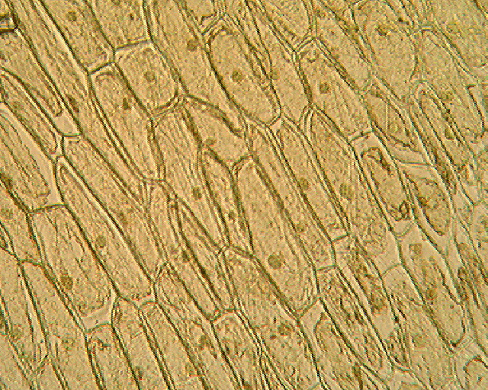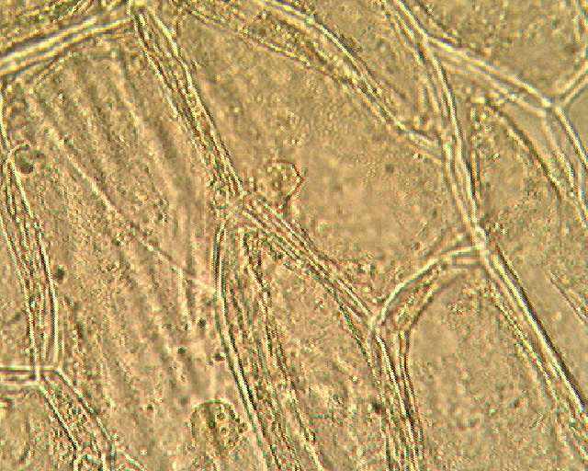
Εικόνα 3. Χιτώνας κρεμμυδιού 10x (αριστερά) και 40Χ (δεξιά) μετά από χρώση με lugol

2. Παρατήρηση χρωμοσωμάτων
Θα παρατηρήσετε χρωμοσώματα του ανθρώπου όπως παρασκευάζονται για τη δημιουργία καρυότυπου. Στο παρασκεύασμα υπάρχουν και (πολλοί) πυρήνες (κατά τη διαδικασία παρασκευής διαρρηγνύεται η κυτταρική μεμβράνη).
2.1 Παρατηρείστε το παρασκεύασμα στο μικροσκόπιο με την καλυπτρίδα προς τα πάνω, αρχίζοντας πάντα με τη μικρότερη μεγέθυνση. Εστιάστε στους πυρήνες και μετακινήστε το παρασκεύασμα με τους κοχλίες μετακίνησης για να εντοπίσετε χρωμοσώματα που έχουν ελευθερωθεί.
- Γιατί δεν φαίνονται τα χρωμοσώματα με την ίδια μορφή στους πυρήνες που βρίσκονται στο ίδιο παρασκεύασμα;
- Με ποιό τρόπο μπορεί να έχουμε προκαλέσει τη διάρρηξη της κυτταρικής μεμβράνης;
ΠΑΡΑΤΗΡΗΣΕΙΣ – ΣΗΜΕΙΩΣΕΙΣ:

Πώς έχουν ετοιμαστεί τα παρασκευάσματα χρωμοσωμάτων που σας δίνουμε
Ανθρώπινα χρωμοσώματα
Από δείγμα αίματος απομονώνονται τα λεμφοκύτταρα. Τα λεμφοκύτταρα επωάζονται σε κλίβανο CO2, σε κατάλληλο θρεπτικό υλικό παρουσία μιτογόνου ουσίας (αιματογλουτινίνης), σε θερμοκρασία 370 C, για 48 ώρες περίπου. Μετά από αυτό το διάστημα προστίθεται στην καλλιέργεια κολχικίνη, η οποία σταματά την κυτταρική διαίρεση. Η προσθήκη αυτή γίνεται προκειμένου τα περισσότερα διαιρούμενα λεμφοκύτταρα να ακινητοποιηθούν στην φάση της μετάφασης, όπου τα χρωμοσώματα είναι πολύ συμπυκνωμένα και ορατά με το φωτονικό μικροσκόπιο. Κατόπιν απομονώνονται με φυγοκέντρηση από το θρεπτικό υλικό . Στο ίζημα των κυττάρων προστίθεται υπότονο διάλυμα KCl, οπότε σπάει η κυτταρική μεμβράνη, απελευθερώνονται τα χρωμοσώματα και μονιμοποιούνται με μεθανόλη και οξικό οξύ. Με την βοήθεια μιας πιπέτας Pasteur μεταφέρονται σε αντικειμενοφόρο πλάκα, επιστρώνονται και βάφονται, συνήθως με την χρωστική Giemsa. Η Giemsa βάφει ευχρωματινικές περιοχές στο χρωμόσωμα, δημιουργώντας χαρακτηριστικές ζώνες ( G- banding) , που μας βοηθούν στην δημιουργία του καρυοτύπου.
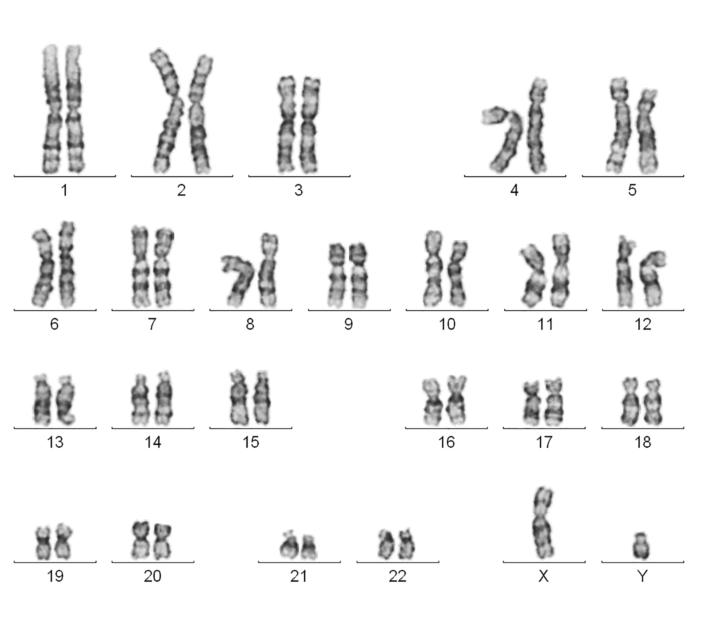
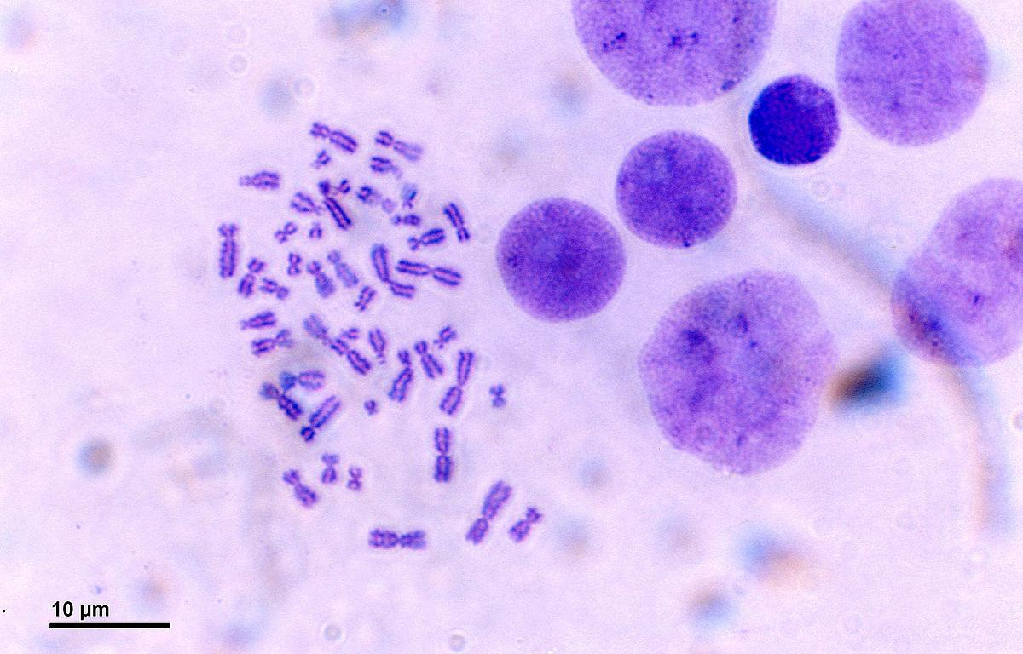
Εικόνα 5. Αριστερά: τα χρωμοσώματα όπως φαίνονται στο μικροσκόπιο. Δεξιά: καρυότυπος φυσιολογικού άρρενος ατόμου

Β. ΚΥΤΤΑΡΙΚΗ ΚΛΑΣΜΑΤΩΣΗ, ΔΙΑΧΩΡΙΣΜΟΣ ΥΠΟΚΥΤΤΑΡΙΚΩΝ ΟΡΓΑΝΙΔΙΩΝ
ΕΙΣΑΓΩΓΗ
Εκτός της μικροσκοπικής παρατήρησης, τα υποκυτταρικά οργανίδια μπορούν να μελετηθούν μετά από λύση των κυττάρων και απομόνωση των διαφορετικών οργανιδίων μέσω κλασμάτωσης. Η κλασμάτωση του κυττάρου και η απομόνωση των υποκυττάριων/υποκυτταρικών οργανιδίων του (subcellular organelles) μας βοηθά στη μελέτη της δομής και της λειτουργίας του. Σημαντικό ρόλο για τα συμπεράσματά μας παίζει η ακεραιότητα (για τη μελέτη της δομής) και η λειτουργικότητα των οργανιδίων, τα οποία απομονώνονται. Δεδομένου ότι η ομαλή λειτουργία του κυττάρου και επομένως όλου του οργανισμού, εξαρτάται από τη συντονισμένη και φυσιολογική λειτουργία των υποκυτταρικών οργανιδίων, η ακριβής λειτουργία των διαφόρων οργανιδίων μέσα στο κύτταρο (in vivo) είναι δυνατό να μην αντιστοιχεί στα αποτελέσματα των μελετών in vitro, γιατί το κυτταρικό περιβάλλον είναι συνήθως πολυπλοκότερο/διαφορετικό από το τεχνητό περιβάλλον στο in vitro πειραματικό μας σύστημα. Παρόλα αυτά, η μελέτη των κυτταρικών λειτουργικών in vitro έχει επιτρέψει την αποσαφήνιση πλήθους διεργασιών που λαμβάνουν χώρα στο κύτταρο.

ΜΕΘΟΔΟΙ ΔΙΑΧΩΡΙΣΜΟΥ ΥΠΟΚΥΤΤΑΡΙΚΩΝ ΟΡΓΑΝΙΔΙΩΝ
Οι αναλυτικές μέθοδοι διαχωρισμού ενός είδους οργανιδίου από τα άλλα υποκυτταρικά οργανίδια στηρίζονται στο διαφορετικό τους μέγεθος και πυκνότητα. Για τον διαχωρισμό των διαφόρων οργανιδίων του κυττάρου πρώτα θραύεται η κυτταρική μεμβράνη του (cytoplasmic membrane), ώστε να ελευθερωθεί το κυτταρικό περιεχόμενο μέσα στο διάλυμα. Αυτό ακριβώς εξυπηρετεί η ομογενοποίηση του ιστού (tissue homogenization), δηλαδή η με μηχανικά μέσα διάσπαση της κυτταροπλασματικής μεμβράνης.
Κατά την ομογενοποίηση, εκτός από την επιλογή της κατάλληλης μεθόδου θραύσης του κυττάρου, απαιτείται προσοχή στην επιλογή του κατάλληλου διαλύματος, μέσα στο οποίο θα γίνει η ομογενοποίηση, ούτως ώστε να μην καταστραφούν τα υποκυτταρικά οργανίδια (π.χ. όταν οι πειραματικές συνθήκες είναι ακραίες και πολύ διαφορετικές από τις φυσιολογικές). Επιλέγονται προσεκτικά η ιονική ισχύς* (ionic strength) και η ιονική συγκέντρωση, καθώς και η ωσμωτική πίεση του διαλύματος, η οποία θα εξασφαλίσει την ακεραιότητα των οργανιδίων (χαμηλή ωσμωτική πίεση μπορεί να προκαλέσει τη θραύση/το σπάσιμο των μεμβρανών των υποκυτταρικών οργανιδίων). Συνήθως, χρησιμοποιείται διάλυμα σακχαρόζης, η οποία δεν είναι φορτισμένη και έτσι αποφεύγεται ο ιονισμός και η συσσωμάτωση (aggregation) των συστατικών των οργανιδίων, που θα δυσχέραινε τον διαχωρισμό τους (separation), πράγμα που δεν εξασφαλίζουν τα αλατούχα διαλύματα.
* Ιονική ισχύς είναι μια φυσικοχημική παράμετρος, η τιμή της οποίας υπολογίζεται σαν το ημιάθροισμα των γινομένων των συγκεντρώσεων όλων των ιόντων του διαλύματος επί το τετράγωνο του φορτίου τους, σύμφωνα με την εξίσωση: Ι = 0.5ΣCiZi²
Μετά την ομογενοποίηση ακολουθεί η φυγοκέντρηση του ομογενοποιήματος για τον διαχωρισμό των κυτταρικών συστατικών. Κατά την ομογενοποίηση του ιστού και κατά τη φυγοκέντρηση η θερμοκρασία πρέπει να διατηρείται στους 4ºC, για να μειώνεται στο ελάχιστο η πιθανότητα προσβολής των οργανιδίων από τα διάφορα λυτικά ένζυμα (proteolytic enzymes), τα οποία ελευθερώνονται με το σπάσιμο του κυττάρου.
Ιδιαίτερη προσοχή απαιτείται για την αποφυγή των βακτηριακών μολύνσεων, εφόσον τα κυτταρικά κλάσματα πρόκειται να διατηρηθούν για κάποιο χρονικό διάστημα.
Οι βασικοί τρόποι απομόνωσης οργανιδίων με φυγοκέντρηση είναι οι ακόλουθοι δύο:
Α. Με διαδοχικές φυγοκεντρήσεις
Η ταχύτητα και η διάρκεια της φυγοκέντρησης του ομογενοποιήματος επιλέγεται έτσι ώστε το ζητούμενο κλάσμα των υποκυτταρικών οργανιδίων να ληφθεί σαν ίζημα (precipitate, pellet). Ο απαιτούμενος χρόνος και η ταχύτητα της φυγοκέντρησης καθορίζονται από το μέγεθος και την πυκνότητα των οργανιδίων και προσδιορίζεται πειραματικά (διάγραμμα Ι). Ανάλογα με τον επιθυμητό αριθμό των κλασμάτων οργανιδίων προς απομόνωση εκτελούνται ισάριθμες φυγοκεντρήσεις.
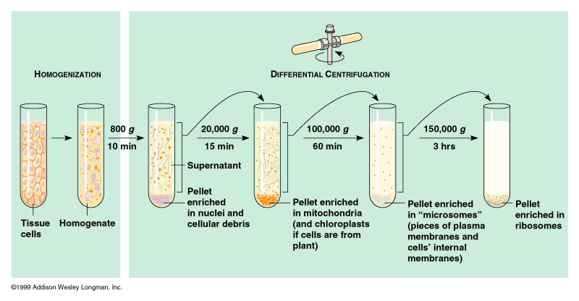
Εικόνα 6: Διαδοχικά στάδια κατά τη διαφορική φυγοκέντρηση κυττάρων μετά από ομογενοποίηση για την απομόνωση υποκυτταρικών οργανιδίων.

Β. Με κλίση/διαβάθμιση πυκνότητας (concentration gradient)
Διαλύματα με κλίση πυκνότητας ονομάζονται τα διαλύματα ορισμένων ουσιών (CsCl, σακχαρόζη, συνθετικά πολυμερή, κλπ.), η πυκνότητα των οποίων ελαττώνεται σταδιακά από το κάτω προς το επάνω μέρος του δοκιμαστικού σωλήνα στον οποίο τοποθετούνται. Παρασκευάζονται σε ειδικές συσκευές, οι οποίες αποτελούνται από δύο συγκοινωνούντα δοχεία, στο ένα από τα οποία τοποθετείται το διάλυμα της μέγιστης συγκέντρωσης και στο άλλο το διάλυμα της ελάχιστης συγκέντρωσης. Τα δύο διαλύματα αναμειγνύονται βαθμιαία και το διάλυμα μείξης, του οποίου η συγκέντρωση ελαττώνεται σταδιακά, διοχετεύεται σε δοκιμαστικό σωλήνα.
Το ομογενοποίημα τοποθετείται πάνω στο διάλυμα με κλίση πυκνότητας όπου τα διάφορα οργανίδια μετακινούνται κατά τη φυγοκέντρηση με ταχύτητα που αναλογεί στο μέγεθος και την πυκνότητά τους και σχηματίζουν ευδιάκριτες ζώνες σε συγκεκριμένες συγκεντρώσεις κατά μήκος του διαλύματος με κλίση πυκνότητας. Έτσι, με μια φυγοκέντρηση επιτυγχάνεται ο διαχωρισμός πολλαπλών κλασμάτων οργανιδίων (differential centrifugation).
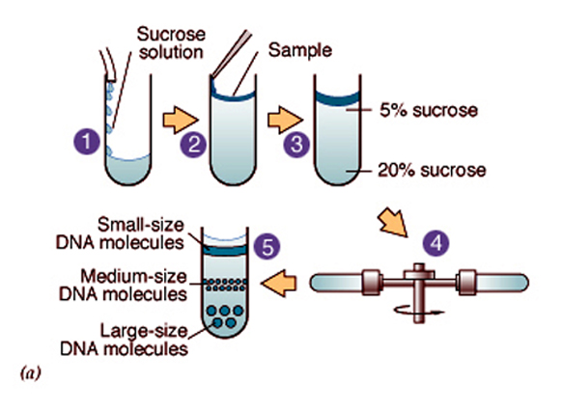

Εικόνα 7: Φυγοκέντρηση με διαβάθμιση συγκέντρωσης σακχαρόζης και συλλογή κλασμάτων

4.Παρατήρηση πυρήνων ηπατικών κυττάρων ποντικού
Θα απομονώσετε κύτταρα από συκώτι ποντικού (ή άλλου θηλαστικού) και θα παρατηρήσετε τους πυρήνες (nuclei).
ΜΕΘΟΔΟΙ ΑΠΟΜΟΝΩΣΗΣ
Α. Ο ιστός καθαρίζεται από το αίμα και πλένεται με διάλυμα 0.15M NaCl pH 7.0. Κατόπιν ο ιστός ομογενοποιείται σε ισότονο διάλυμα RSB (9ml σακχαρόζης, 0.3mM και 1ml CaCl2, 1.5mM). Το ομογενοποίημα διηθείται σε τουλουπάνι (3 στρώματα) για να απομακρυνθούν τα κομμάτια ιστού τα οποία δεν ομογενοποιήθηκαν (μηχανική ομογενοποίηση)
Β. Σε 3.5ml δ/τος RSB προστίθεται 1ml ομογενοποιήματος συκωτιού κυττάρων ποντικού και 0.5ml απορρυπαντικό (detergent) διαλύματος 10% Np40 (Nonidet P40) (χημική ομογενοποίηση)

Στη συνέχεια, το διηθημένο ομογενοποίημα φυγοκεντρείται στα 700 X g για 10min. Στο ίζημα αυτής της φυγοκέντρησης λαμβάνονται οι πυρήνες, τους οποίους παρατηρούμε στο μικροσκόπιο μετά από χρώση με οξικό καρμίνιο. Κατά την παρατήρηση στο μικροσκόπιο, πιθανό να διαπιστώσουμε ότι εκτός από τους πυρήνες συνυπάρχουν και άλλα ετερογενή υλικά, π.χ. άθραυστα κύτταρα.

ΕΡΩΤΗΣΕΙΣ
- Με ποιόν τρόπο ελέγχουμε την επιτυχία των σταδίων μιας κλασμάτωσης (με παράδειγμα);
- Ποιες είναι οι συνέπειες μιας βακτηριακής μόλυνσης κατά την κλασμάτωση;
- Σε ποια κατεργασία υποβάλλουμε τα υποκυτταρικά οργανίδια προκειμένου να μελετήσουμε το περιεχόμενό τους;
- Πότε η απομόνωση ενός οργανιδίου μετά από κλασμάτωση θεωρείται επιτυχής;
- Πώς θα απομονώνατε μιτοχόνδρια από ηπατοκύτταρα;

2. ΕΦΑΡΜΟΓΕΣ ΒΙΟΠΛΗΡΟΦΟΡΙΚΗΣ

Εισαγωγικά

Η τεράστια αύξηση, εν είδη χιονοστιβάδας, των δεδομένων που προκύπτουν από την έρευνα στις βιολογικές επιστήμες και ιδιαίτερα της μοριακής βιολογίας και γενετικής κατά τις τελευταίες δεκαετίες και η ανάγκη οργάνωσης και συστηματοποίησής τους, οδήγησαν στην χρήση εργαλείων από τον έντονα εξελισσόμενο τομέα της πληροφορικής και των εφαρμοσμένων μαθηματικών. ΄Έτσι αναδύθηκε ο τομέας της βιοπληροφορικής και της υπολογιστικής βιολογίας που αφορά τη μελέτη και τη χρήση τεχνικών και εργαλείων από τα εφαρμοσμένα μαθηματικά και τη πληροφορική για την επεξεργασία βιολογικών δεδομένων. Σκοπός της Βιοπληροφορικής ως επιστήμη είναι η αντιμετώπιση ερωτημάτων που αφορούν τη διαχείριση και την ανάλυση βιολογικών δεδομένων in silico.
Κομβικά ιστορικά σημεία εξέλιξης της βιοπληροφορικής θεωρούνται, η εμφάνιση του κλάδου της Μοριακής Βιολογίας στα μέσα του 20ου αιώνα, η πρώτη δημοσίευση πολυπεπτιδικής ακολουθίας 51 αμινοξέων της ινσουλίνης από τον Frederick Sanger (1955), η πρώτη έκδοση του βιβλίου «Atlas of Protein Sequence and Structure» από την Margaret Dayhoff (1965), η πρώτη δημοσίευση νουκλεοτιδικής αλληλουχίας 77 νουκλεοτιδίων για το tRNA της αλανίνης του σακχαρομύκητα (μαγιά ζύμης) το 1965, και τέλος η δημιουργία των πρώτων βάσεων δεδομένων Protein Databank (1972) και SWISSPROT (1986). Ταυτόχρονα με τη δημιουργία των βάσεων δεδομένων, αναπτύχθηκαν τα πρώτα εργαλεία για αναζήτηση, στοίχιση και σύγκριση αλληλουχιών νουκλεοτιδίων ή αμινοξέων, όπως είναι οι αλγόριθμοι Needleman-Wunsch (1970), Smith-Waterman (1981), FASTA (1988) και BLAST (1990).
Το διεθνές πρόγραμμα ανάλυσης του γονιδιώματος του ανθρώπου, (Human Genome Project, 1990-2003) έδωσε επιπλέον ώθηση στην εξέλιξη των εργαλείων της βιοπληροφορικής προκειμένου να ανταποκριθεί στις ανάγκες διαχείρισης και ανάλυσης ενός όλο και μεγαλύτερου όγκου βιολογικών δεδομένων.

Το ερώτημα

Κλινική-Ερευνητική Περίπτωση
Στην Παιδιατρική μονάδα του ΠΠΓΝΠ όπου εργάζεστε ως ειδικευόμενοι, προσέρχεται αγόρι 10 ετών που παρουσιάζει συμπτώματα μυϊκής δυστροφίας και ταυτόχρονα συμπτώματα προγηρίας.

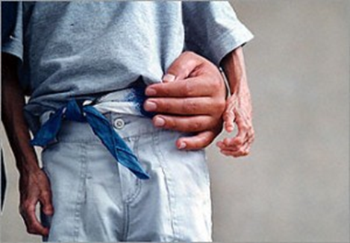

Γνωρίζοντας ότι μεταλλάξεις στο γονίδιο της λαμίνης Α (Lamin A) έχουν συνδεθεί και με τις δύο αυτές παθολογικές καταστάσεις, αποφασίζετε να προχωρήσετε σε αλληλούχιση του cDNA του γονιδίου της λαμίνης Α από κύτταρα του ασθενούς. Η αλληλουχία που προσδιορίσατε δίδεται παρακάτω.
cDNA Lamin A
GCCGCACCTACACCAGCCAACCCAGATCCCGAGGTCCGACAGCGCCCGGCCCAGATCCCCACGCCTGCCA
GGAGCAAGCCGAGAGCCAGCCGGCCGGCGCACTCCGACTCCGAGCAGTCTCTGTCCTTCGACCCGAGCCC
CGCGCCCTTTCCGGGACCCCTGCCCCGCGGGCAGCGCTGCCAACCTGCCGGCCATGGAGACCCCGTCCCA
GCGGCGCGCCACCCGCAGCGGGGCGCAGGCCAGCTCCACTCCGCTGTCGCCCACCCGCATCACCCGGCTG
CAGGAGAAGGAGGACCTGCAGGAGCTCAATGATCGCTTGGCGGTCTACATCGACCGTGTGCGCTCGCTGG
AAACGGAGAACGCAGGGCTGCGCCTTCGCATCACCGAGTCTGAAGAGGTGGTCAGCCGCGAGGTGTCCGG
CATCAAGGCCGCCTACGAGGCCGAGCTCGGGGATGCCCGCAAGACCCTTGACTCAGTAGCCAAGGAGCGC
GCCCGCCTGCAGCTGGAGCTGAGCAAAGTGCGTGAGGAGTTTAAGGAGCTGAAAGCGTGCAATACCAAGA
AGGAGGGTGACCTGATAGCTGCTCAGGCTCGGCTGAAGGACCTGGAGGCTCTGCTGAACTCCAAGGAGGC
CGCACTGAGCACTGCTCTCAGTGAGAAGCGCACGCTGGAGGGCGAGCTGCATGATCTGCGGGGCCAGGTG
GCCAAGCTTGAGGCAGCCCTAGGTGAGGCCAAGAAGCAACTTCAGGATGAGATGCTGCGGCGGGTGGATG
CTGAGAACAGGCTGCAGACCATGAAGGAGGAACTGGACTTCCAGAAGAACATCTACAGTGAGGAGCTGCG
TGAGACCAAGCGCCGTCATGAGACCCGACCGGTGGAGATTGACAATGGGAAGCAGCGTGAGTTTGAGAGC
CGGCTGGCGGATGCGCTGCAGGAACTGCGGGCCCAGCATGAGGACCAGGTGGAGCAGTATAAGAAGGAGC
TGGAGAAGACTTATTCTGCCAAGCTGGACAATGCCAGGCAGTCTGCTGAGAGGAACAGCAACCTGGTGGG
GGCCGCCCACGAGGAGCTGCAGCAGTCGCGCATCCGCATCGACAGCCTCTCTGCCCAGCTCAGCCAGCTC
CAGAAGCAGCTGGCAGCCAAGGAGGCGAAGCTTCGAGACCTGGAGGACTCACTGGCCCGTGAGCGGGACA
CCAGCCGGCGGCTGCTGGCGGAAAAGGAGCGGGAGATGGCCGAGATGCGGGCAAGGATGCAGCAGCAGCT
GGACGAGTACCAGGAGCTTCTGGACATCAAGCTGGCCCTGGACATGGAGATCCACGCCTACCGCAAGCTC
TTGGAGGGCGAGGAGGAGAGGCTACGCCTGTCCCCCAGCCCTACCTCGCAGCGCAGCCGTGGCCGTGCTT
CCTCTCACTCATCCCAGACACAGGGTGGGGGCAGCGTCACCAAAAAGCGCAAACTGGAGTCCACTGAGAG
CCGCAGCAGCTTCTCACAGCACGCACGCACTAGCGGGCGCGTGGCCGTGGAGGAGGTGGACGAGGATGAG
GATGGAGATGACCTGCTCCATCACCACCACGTGAGTGGTAGCCGCCGCTGAGGCCGAGCCTGCACTGGGG
CCACCCAGCCAGGCCTGGGGGCAGCCTCTCCCCAGCCTCCCCGTGCCAAAAATCTTTTCATTAAAGAATG
TTTTGGAACTTTAAAAAAAAAAAAAAAAAA

Απαντήστε στις παρακάτω ερωτήσεις

Χρησιμοποιείστε υλικό που θα συλλέξετε από Τράπεζες Βιολογικών Δεδομένων και από την χρήση προγραμμάτων Βιοπληροφορικής.

1. Τι γνωρίζετε για το γονίδιο και την πρωτείνη Λαμίνη Α και με ποιά γενετικά νοσήματα έχει συνδεθεί ;
2. Διαφέρει η πρωτεΐνη Λαμίνη Α του ασθενούς από τη φυσιολογική και εάν ναι σε ποιά αμινοξική θέση και ποιά είναι η συγκεκριμένη αλλαγή;
3. Σε ποια περιοχή (domain) της πρωτεΐνης βρίσκεται η αλλαγή αυτή;
4. Είναι η περιοχή αυτή συντηρημένη κατά την εξέλιξη;
5. Ποια θεωρείτε ότι θα είναι η επίπτωση της συγκεκριμένης αμινοξικής αλλαγής που εντοπίσατε στην δομή και στην λειτουργία της πρωτείνης Λαμίνη Α;
6. Συμπερασματικά, μπορεί να οφείλεται ο παθολογικός φαινότυπος του ατόμου στην συγκεκριμένη αλλαγή πού εντοπίσατε στο γενετικό υλικό;

Ερώτημα 1.
Τι γνωρίζετε για το γονίδιο και την πρωτεΐνη Λαμίνη Α και με ποιά γενετικά νοσήματα έχει συνδεθεί ;
(Εύρεση πληροφοριών από επιστημονικά άρθρα από PubMed, από τράπεζες αλληλουχιών από Entrez gene, και γενετικών νοσημάτων από ΟΜΙΜ).

ΒΙΟΛΟΓΙΚΕΣ ΒΑΣΕΙΣ ΔΕΔΟΜΕΝΩΝ

Το πρόβλημα της εύρεσης ενός συνόλου πληροφοριών που αφορούν μια βιολογική οντότητα, έχει αντιμετωπιστεί με τη δημιουργία ολοκληρωμένων συστημάτων αναζήτησης πληροφοριών οι οποίες εδράζονται σε διάφορες τράπεζες δεδομένων. Ένα τέτοιο ολοκληρωμένο σύστημα αναζήτησης αποτελεί ο διαδικτυακός τόπος Entrez, http://www.ncbi.nlm.nih.gov/Entrez/ που παρέχει εργαλεία αναζήτησης πληροφοριών μοριακής βιολογίας και γενετικής και στεγάζεται στη διεύθυνση NCBI (National Center of Biotechnological Information), http://www.ncbi.nlm.nih.gov/.

ΤΡΟΠΟΙ ΑΝΑΖΗΤΗΣΗΣ ΒΑΣΕΩΝ ΔΕΔΟΜΕΝΩΝ
Η πορεία που ακολουθεί ο χρήστης για την αναζήτηση συγκεκριμένης πληροφορίας η οποία είναι καταχωρημένη σε βάσεις δεδομένων είναι ιδιαίτερης σημασίας καθώς ο όγκος των πληροφοριών αυξάνεται εκθετικά και οι μηχανές αναζήτησης εξελίσσονται για πιο γρήγορη και εξειδικευμένη πρόσβαση.
Ο χρήστης έχει να επιλέξει τρεις τρόπους πρόσβασης στη πληροφορία: είτε χρησιμοποιώντας λέξεις κλειδιά, είτε τον ειδικό αριθμό πρόσβασης με τον οποίο καταχωρήθηκε η πληροφορία, είτε τέλος, σε ορισμένες περιπτώσεις, χρησιμοποιώντας το όνομα του συγγραφέα-ερευνητή που εισήγαγε την πληροφορία στις τράπεζες δεδομένων. Υπάρχει βέβαια και η δυνατότητα ανάκτησης μιας αλληλουχίας (νουκλεοτιδική-αμινοξική) χρησιμοποιώντας την ίδια ή μέρος της και προγράμματα στοίχισης αλληλουχιών.

ΒΙΒΛΙΟΓΡΑΦΙΚΕΣ ΒΑΣΕΙΣ ΔΕΔΟΜΕΝΩΝ

Η σημαντικότερη βάση βιβλιογραφικών δεδομένων βιο-ιατρικού ενδιαφέροντος είναι η MEDLINE (US National Library of Medicine) η οποία περιλαμβάνει βιβλιογραφικά δεδομένα επιστημονικών άρθρων (τίτλος, ονόματα συγγραφέων και περιλήψεις) που δημοσιεύονται σε πάνω από 5.000 διεθνή επιστημονικά περιοδικά. Η MEDLINE είναι μια δημόσια, ελεύθερη σε πρόσβαση και εύκολη στην αναζήτηση βάση δεδομένων. Είναι διαθέσιμη μέσω της διεύθυνσης PubMed, http://www.ncbi.nlm.nih.gov/pubmed, και αποτελεί μέρος του πιο ολοκληρωμένου συστήματος αναζήτησης, Entrez.

Online Mendelian Inheritance in Man (OMIM)
Η ΟΜΙΜ είναι μια πολύ βασική πηγή πληροφοριών βιο-ιατρικού ενδιαφέροντος (http://www.ncbi.nlm.nih.gov/Entrez/OMIM). Περιέχει εκτεταμένη πληροφόρηση για όλα τα γενετικά νοσήματα του ανθρώπου και τα αντίστοιχα υπεύθυνα γονίδια και συνδέεται με διάφορες άλλες δημόσιες βάσεις δεδομένων.

ΒΙΟΛΟΓΙΚΕΣ ΒΑΣΕΙΣ ΔΕΔΟΜΕΝΩΝ ΑΛΛΗΛΟΥΧΙΩΝ
Η Βιολογική Βάση Δεδομένων Αλληλουχιών (ΒΒΔΑ) αποτελεί μια οργανωμένη συλλογή από βιολογικά δεδομένα που εισάγονται σε υπολογιστή και παρέχει τη δυνατότητα της αποθήκευσης, ανάκτησης, επεξεργασίας και χειρισμού των δεδομένων αυτών. Ανάλογα με το είδος της βιολογικής πληροφορίας που προέρχεται από επιστημονικά πειράματα, οι ΒΒΔΑ διακρίνονται στις Γενικευμένες-Αρχειακές και στις Δευτερεύουσες-Εξειδικευμένες ΒΒΔΑ.

Ι. Οι Γενικευμένες-Αρχειακές ΒΒΔΑ περιλαμβάνουν είτε πρωτογενείς νουκλεοτιδικές και αμινοξικές αλληλουχίες (primary sequence databases) από γονιδιώματα οργανισμών, είτε δομές νουκλεϊκών οξέων και πρωτεϊνών (secondary and tertiary sequences).

Α. Πρωτογενείς βάσεις δεδομένων DNA αλληλουχιών
Υπάρχουν τρεις μεγάλες πρωτογενείς βάσεις δεδομένων DNA, προϊόν διεθνούς συνεργασίας, οι οποίες συλλέγουν όλες τις αλληλουχίες DNA και RNA που κατατίθενται από ερευνητές και βρίσκονται μεταξύ τους σε σύνδεση on-line.
* GenBank (ΗΠΑ), http://www.ncbi.nlm.nih.gov/GenBank/
* EMBL (ΕΕ), http://www.ebi.ac.uk/embl/index.html/
* DDBJ (Ιαπωνία), http://www.ddbj.nig.ac.jp/

Β. Πρωτογενείς βάσεις δεδομένων αμινοξικών αλληλουχιών
Υπάρχουν τρεις πρωτογενείς βάσεις δεδομένων αμινοξικών αλληλουχιών, οι οποίες από το 2002 ενοποιήθηκαν και δημιούργησαν μια κοινή παγκόσμια τράπεζα την UniProt, http://www.uniprot.org/.
- Swiss-Prot, http://web.expasy.org/docs/swiss-prot_guideline.html
- TrEMBL, http://www.genome.jp/dbget-bin/www_bfind?trembl
- PIR-PSD, http://pir.georgetown.edu/pirwww/dbinfo/pir_psd.shtml

Γ.Δομικές βάσεις δεδομένων
Υπάρχει μία βάση δεδομένων, η Protein Data Bank (PDB), http://www.rcsb.org/pdb/home/ , η οποία περιλαμβάνει δομές πρωτεϊνών και νουκλεϊκών οξέων.
ΙΙ. Οι Δευτερεύουσες-Εξειδικευμένες ΒΒΔΑ, περιλαμβάνουν μερικά υποσύνολα των πρωτογενών δεδομένων που υπάρχουν στις Αρχειακές ΒΒΔΑ και ανάλυση των δεδομένων αυτών. Τα παρακάτω παραδείγματα εξειδικευμένων ΒΒΔΑ, βρίσκονται στον ιστότοπο NCBI http://www.ncbi.nlm.nih.gov/.
*EST παρέχει πληροφορίες για γονιδιωματικές αλληλουχίες που μεταγράφονται.
*SNP παρέχει πληροφορίες για μονονουκλεοτιδικούς πολυμορφισμούς (single nucleotide polymorphisms).
*Unigene παρέχει πληροφορίες για τα μετάγραφα ενός γονιδιακού τόπου σε σχέση με τον ιστό που εκφράζονται, την ηλικία και την υγεία του ατόμου.
*Genomes παρέχει πληροφορίες για γονιδιώματα συγκεκριμένων οργανισμών

Ερώτημα 2.
Διαφέρει η λαμίνη Α του ασθενούς από τη φυσιολογική και εάν ναι σε ποιά αμινοξική θέση και ποιά είναι η συγκεκριμένη αλλαγή;
(Εύρεση mRNA του γονιδίου A, μετάφραση, εύρεση ανοιχτού πλαισίου ανάγνωσης, εύρεση φυσιολογικής αλληλουχίας Λαμίνης Α από το entrez-protein, σύγκριση με τη φυσιολογική αλληλουχία με blast two sequences)

ΠΡΟΓΡΑΜΜΑΤΑ ΑΝΑΛΥΣΗΣ ΝΟΥΚΛΕΟΤΙΔΙΚΩΝ ΚΑΙ ΑΜΙΝΟΞΙΚΩΝ ΑΛΛΗΛΟΥΧΙΩΝ

I. Προγράμματα ανάλυσης νουκλεοτιδικών/αμινοξικών αλληλουχιών
Ο χρήστης είναι δυνατόν να αναλύσει in silico, οποιαδήποτε νουκλεοτιδική αλληλουχία ανακαλέσει από τις τράπεζες δεδομένων, χρησιμοποιώντας κατάλληλα προγράμματα βιοπληροφορικής. Μερικά χαρακτηριστικά προγράμματα αναφέρονται παρακάτω.
- Εύρεση της νουκλεοτιδικής αλληλουχίας, http://www.ncbi.nlm.nih. gov/ nuccore/?term=human+Lamin+A
- Εύρεση της αμινοξικής αλληλουχίας, http://www.ncbi.nlm.nih. gov/protein/?term=human+Lamin+A
- Μετάφραση μιας νουκλεοτιδικής αλληλουχίας και εύρεση ανοιχτού πλαισίου ανάγνωσης (http://web.expasy.org/translate/).
- Σύγκριση δύο ή περισσοτέρων νουκλεοτιδικών αλληλουχιών (Blastn, http://blast.ncbi.nlm.nih.gov/.
- Σύγκριση δύο ή περισσοτέρων αμινοξικών αλληλουχιών (Blastp, http://blast.ncbi.nlm.nih.gov/.

Ερώτημα 3.
Σε ποιά περιοχή (domain) της πρωτεΐνης βρίσκεται η αλλαγή αυτή;
(Εύρεση της αρχιτεκτονικής δομής της πρωτεΐνης Λαμίνη Α από SMART, και εντοπισμός της αμινοξικής αλλαγής )

Προγράμματα ανάλυσης αμινοξικών αλληλουχιών
Ο χρήστης είναι δυνατόν να αναλύσει in silico, οποιαδήποτε αμινοξική αλληλουχία ανακαλέσει από τις τράπεζες δεδομένων, χρησιμοποιώντας κατάλληλα προγράμματα βιοπληροφορικής.
- Ανάλυση της αρχιτεκτονικής δομής των λειτουργικών περιοχών μιας πρωτεΐνης (http://smart.embl-heidelberg.de/, http://prosite. expasy.org/scanprosite/).
- Ανάλυση χαρακτηριστικών μοτίβων μιας πρωτεΐνης (http://myhits.isb-sib.ch/cgi-bin/motif_scan).
- Ανάλυση για παρουσία πεπτιδίου έκκρισης μιας αμινοξικής αλληλουχίας (http://www.cbs.dtu.dk/services/SignalP/).
- Ανάλυση των φυσικοχημικών παραμέτρων μιας πρωτεΐνης (http://web.expasy.org/protparam/).
- Ανάλυση των μετα-μεταφραστικών τροποποιήσεων μια πρωτεΐνης (http://www.cbs.dtu.dk/services/NetNGlyc/).

Ερώτημα 4.
Είναι η περιοχή αυτή συντηρημένη κατά την εξέλιξη;
(Σύγκριση των ορθόλογων πρωτεϊνών της πρωτεΐνης Λαμίνη Α με ClustalW, και εντοπισμός της αμινοξικής αλλαγής)

Προγράμματα σύγκρισης αμινοξικών αλληλουχιών
Ο χρήστης είναι δυνατόν να συγκρίνει με μία η περισσότερες άλλες, οποιαδήποτε αμινοξική αλληλουχία ανακαλέσει από τις τράπεζες δεδομένων, χρησιμοποιώντας κατάλληλα προγράμματα βιοπληροφορικής.

- Σύγκριση δύο ή περισσοτέρων αμινοξικών αλληλουχιών και δημιουργία αντίστοιχου φυλλογενετικού δένδρου (http://blast.ncbi.nlm.nih.gov/Blast.cgi, http://blast.ncbi.nlm.nih. gov/, http://www.ebi.ac.uk/Tools/msa/ clustalw2/).

Ερώτημα 5.
Ποιά θεωρείτε ότι θα είναι η επίπτωση της συγκεκριμένης αμινοξικής αλλαγής που εντοπίσατε στην δομή και στην λειτουργία της πρωτείνης Λαμίνη Α;

Προγράμματα σύγκρισης αμινοξικών αλληλουχιών
Ο χρήστης είναι δυνατόν να έχει πληροφορίες για την δευτεροταγή δομή μια πρωτεΐνης καθώς επίσης και για την τριτοταγή της δομή με την προϋπόθεση ότι έχει «λυθεί» η δομή «συγγενική» της πρωτείνης, χρησιμοποιώντας κατάλληλα προγράμματα βιοπληροφορικής.
- Ανάλυση δευτεροταγούς δομής μιας πρωτεΐνης (http://imtech.res.in/raghava/apssp/).
- Ανάλυση τριτοταγούς δομής μιας πρωτεΐνης με βάση τη σύγκριση με άλλες πρωτεΐνες γνωστών δομών (http://www. fundp.ac.be/sciences/biologie/urbm/bioinfo/esypred/).

Ερώτημα 6.
Συμπερασματικά, μπορεί να οφείλεται ο παθολογικός φαινότυπος του ατόμου στην συγκεκριμένη αλλαγή πού εντοπίσατε στο γενετικό υλικό;
Είναι η νουκλεοτιδική αυτή αλλαγή ένας πολυμορφισμός, μια αλλαγή που απαντάται κατά την εξέλιξη του συγκεκριμένου γονιδίου, ή είναι μια μετάλλαξη που οδηγεί στον παθολογικό φαινότυπο;

Βιβλιογραφία

- Βιοπληροφορική, δυνατότητες και προοπτικές, Σ. Κοσσίδα, Ίδρυμα Ιατροβιολογικών Ερευνών Ακαδημίας Αθηνών, Αθήνα 2008.

- Βιοχημεία, Κεφ.7, J.M Berg, J.L Tymoczko, L. Stryer, Πανεπιστημιακές Εκδόσεις Κρήτης, Ηράκλειο 2004.

3.Μοριακή Βιολογία του Γονιδίου, Κεφ. 20, Watson, Baker, Bell, Cann, Levine, Losick, Εκδόσεις Utopia, Αθήνα 2011.

ΔΙΔΑΣΚΑΛΙΑ ΜΙΚΡΩΝ ΟΜΑΔΩΝ

Βλάβες του DNA – Μηχανισμοί επιδιόρθωσης - Δημιουργία μεταλλάξεων

Εκπαιδευτικοί στόχοι

Μετά το τέλος της εκπαιδευτικής διαδικασίας, θα πρέπει να γνωρίζετε:

- Ποια δομικά χαρακτηριστικά του DNA συμβάλλουν στην σταθερότητα του μορίου.
- Τι είδους βλάβες υφίσταται το DNA.
- Ποιοι είναι οι κύριοι παράγοντες ( ενδογενείς και εξωγενείς) πρόκλησης βλάβης στο DNA.
- Πόσο συχνά συμβαίνουν βλάβες στο DNA.
- Ποιοι είναι οι κύριοι επιδιορθωτικοί μηχανισμοί του DNA και τι είδους επιδιόρθωση κάνει ο καθένας.
- Πότε μία πρωταρχική αλλοίωση (βλάβη) του DNA οδηγεί σε μετάλλαξη.
- Πότε η δράση διορθωτικού μηχανισμού οδηγεί σε μετάλλαξη.
- Ποια νοσήματα στον άνθρωπο συνδέονται με μεταλλάξεις στους επιδιορθωτικούς μηχανισμούς.
- Ποια είναι η σημασία της δράσης των επιδιορθωτικών μηχανισμών για τη διατήρηση της γενετικής πληροφορίας από γενεά σε γενεά .
- Ποια είναι η σημασία της παραγωγής μεταλλάξεων στο DNA για την εξέλιξη των ειδών (ή γιατί η παρουσία γενετικών ασθενειών – κληρονομικών και μη- είναι το τίμημα για την επιβίωση του είδους)

Βασικές Έννοιες

Α. Βλάβες του DNA
- Το DNA είναι σχετικά σταθερό χημικό μόριο, αλλά εξαιρετικά σταθερό πληροφοριακό μόριο, λόγω της διόρθωσης του DNA.
- βλάβες προκαλούνται στο DNA από λάθη κατά την αντιγραφή του , από δράσεις εσωτερικών παραγόντων και από περιβαλλοντικούς παράγοντες (φύση των βλαβών).

Β. Οι διορθωτικοί μηχανισμοί
- διορθώνουν πρωτογενείς βλάβες του DNA (όχι μεταλλάξεις)
- αναγνωρίζουν αλλοιώσεις στην δομή του DNA, όχι την αλληλουχία των βάσεων (ακόμα και στην περίπτωση απομάκρυνσης mismatch), μολονότι μπορεί να αναγνωρίζονται αλλαγμένες βάσεις (πχ η ουρακίλη και οι αλκυλιωμένες βάσεις αναγνωρίζονται και απομακρύνονται από την γλυκοζυλάση)
- περιλαμβάνουν σύστημα ελέγχου της ακεραιότητας και κανονικότητας του DNA
- περιλαμβάνουν συνήθως σύνθεση νέου DNA (σύγκριση ανάμεσα στην DNA πολ. της γενικής αντιγραφής και της επιδιορθωτικής DNA πολ.)

Γ. Δημιουργία μεταλλάξεων
- Η βλάβη του DNA είναι το πρωταρχικό γεγονός και η δημιουργία μετάλλαξης έπεται
- Μεταλλάξεις δημιουργούνται όταν δεν δρουν οι διορθωτικοί μηχανισμοί αλλά και όταν δρουν (πως) .

Δ. Τα γονίδια των επιδιορθωτικών μηχανισμών
- πάνω από 100 γονίδια στον άνθρωπο κωδικοποιούν πρωτεϊνες που είναι συστατικά διαφόρων πρωτεϊνικών μηχανών επιδιόρθωσης του DNA.
- Οι μηχανισμοί αυτοί μπορεί να δυσλειτουργούν αν φέρουν μεταλλάξεις οι οποίες .έχουν σοβαρότατες συνέπειες για τον οργανισμό (παραδείγματα)

Ε. Ο ρόλος των μηχανισμών διόρθωσης του DNA είναι θεμελιώδης για δύο αντίθετες ιδιότητες της ζωής: τη διατήρηση της γενετικής πληροφορίας αφενός και την παραγωγή γενετικής ποικιλότητας αφετέρου (η λεπτή ισορροπία ανάμεσα στα δυο εξασφαλίζει την συνέχιση και την εξέλιξη των ειδών στον πλανήτη).

Ερωτήσεις για συζήτηση

1
Αναλογιστείτε την παρακάτω φράση: « Τα κύτταρα σε ένα ανθρώπινο σώμα δεν έχουν μεταξύ τους ακριβώς την ίδια αλληλουχία στο γονιδιωματικό τους DNA». Συμφωνείτε ή διαφωνείτε και γιατί;

2
Για ποιο λόγο χρειάζεται το κύτταρο / ο οργανισμός / το είδος, τους μηχανισμούς επιδιόρθωσης βλαβών του DNA;
(Σημείωση: Η ερώτηση αφορά τον ειδικό λόγο για κάθε επίπεδο)

3

Είναι φανερό ότι δεν έχουν αναπτυχθεί «τέλειοι» μηχανισμοί επιδιόρθωσης. Τι εξυπηρετεί αυτό;

Εργασίες Φοιτητών

Η εργασία θα είναι μια σελίδα και θα περιλαμβάνει:
Μια παράγραφο για την ασθένεια, μία για το γονίδιο και μια για τον μηχανισμό

Gene | Defect | Hereditary  syndrome | Cancer
ATM | DSB | Ataxia-telangiectasia | lymphoma, leukemia, breast
NBS1 | DSB | Nijmegen breakage syndrome | lymphoma
BRCA1 | HR | Familial breast cancer 1 | breast, ovarian, prostate, colon
BRCA2 | HR | Familial breast cancer 2 | breast (female/male), ovary,  prostate, pancreas
p53 | CC | Li-Fraumeni syndrome | sarcoma, breast, brain, leukemia
MSH2  PMS2 | MMR | HNPCC | colon, rectum, gastric,  endometrium, ovarian,  urinary organs
XPA-XPG | NER | Xeroderma pigmentosum | skin
Abbreviations: CC, cell cycle control; DSB, double-strand break repair; HR, homologous
recombination repair; MMR, mismatch repair; NER, nucleotide excision break repair; NR,
not reported; TCR, transcription coupled repair. Adapted from Bartek & Lukas (2001),
Hoeijmakers (2001), Svejstrup JQ (2002).

Εκπαιδευτικό Υλικό

Συγγράμματα
- Βασικές αρχές κυτταρικής βιολογίας (Alberts et al)
κεφάλαιο 6, επιδιόρθωση DNA

2) ΠΑΡΑΡΤΗΜΑ (βλ. στο τέλος)

Άρθρα
New Scientist (2003), “Running Repair”, vol. 177, p.44-43 (παράρτημα στο τέλος).
Science vol. 296, p.1276: DNA damage and aging.

Internet
- Σελίδες στο διαδίκτυο που περιέχουν απαντήσεις σε κάποιες από τις ερωτήσεις της αυτοαξιολόγησης: Πηγαίνετε στο Google, με λέξεις αναζήτησης: (α) DNA study guide 4, (β) Karam Study Guide, (γ) Mutation and Repair, (δ) What is DNA repair?

- Πληροφορίες για γονίδια και ασθένειες
Online Mendelian Inheritance in Man (OMIM)
Μελαχρωματική ξηροδερμία: http://www.ncbi.nlm.nih.gov/entrez/dispomim.cgi?id=278700
Brca1: http://www.ncbi.nlm.nih.gov/entrez/dispomim.cgi?id=113705
Brca2: http://www.ncbi.nlm.nih.gov/entrez/dispomim.cgi?id=600185

- Συγγράμματα στο διαδίκτυο (με ελεύθερη πρόσβαση)
http://www.ncbi.nlm.nih.gov/entrez/query.fcgi?CMD=&DB=books

Ερωτήσεις αυτοαξιολόγησης

- Ποια δομικά χαρακτηριστικά του DNA το καθιστούν καταλληλότερο μόριο για αποθήκευση της γενετικής πληροφορίας σε σχέση με το RNA. Πού οφείλεται η σταθερότητα του μορίου;
- Γιατί επιλέχθηκαν εξελικτικά τα συγκεκριμένα 4 νουκλεοτίδια ως δομικό συστατικό του DNA;
- Παρά την σταθερότητά του, το DNA υφίσταται συνεχώς βλάβες στη δομή του από εγγενείς και εξωκυττάριους παράγοντες. Για ποιους λόγους το DNA είναι επιρρεπές σε τέτοιου είδους βλάβες; Ποιες είναι οι πιο συχνές φυσικές μεταλλάξεις που υφίσταται το DNA από εξωκυττάριους παράγοντες;
- Πώς η DNA πολυμεράση διορθώνει πολλά από τα λάθη που προκύπτουν κατά τον διπλασιασμό του DNA;
- Ποια είναι η συχνότητα των λαθών που συμβαίνουν στο DNA. Ποια είναι η αντίστοιχη συχνότητα λαθών μετά την δράση των επιδιορθωτικών μηχανισμών;
- Πώς το «σύστημα επιδιόρθωσης των αταίριαστων βάσεων» αφαιρεί τα λάθη που διαφεύγουν από την αντιγραφική μηχανή.
- Πώς οι πρωτεϊνες επιδιόρθωσης αναγνωρίζουν την περιοχή του DNA όπου υπάρχει αταίριαστη βάση, για να δράσουν.
- Πώς η διεργασία αυτή παράγει μεταλλάξεις.
- Τι είναι αποπουρίνωση και απαμίνωση των βάσεων του DNA.
- Πως οι χημικές τροποποιήσεις νουκλεοτιδίων προκαλούν μεταλλάξεις
- Ποια είδη αλλοιώσεων προκαλούνται από την δράση ακτινοβολίας .
- Ποιες οι συνέπειές αν δεν διορθωθούν οι βλάβες στο DNA.
- Ποια ασθένεια γνωρίζετε να οφείλεται σε μεταλλάξεις σε πρωτεΐνες του μηχανισμού επιδιόρθωσης αταίριαστων βάσεων
- Ποια ασθένεια γνωρίζετε να οφείλεται σε μεταλλάξεις σε πρωτεΐνες του μηχανισμού επιδιόρθωσης διμερών θυμίνης
- Τι συνεπάγεται η υψηλή πιστότητα διατήρησης του DNA που εξασφαλίζεται από τη δράση των επιδιορθωτικών μηχανισμών για συγγενικά είδη.

Όροι ευρετηρίου

Ακτινοβολία - radiation
ιοντίζουσα - ionic
υπεριώδης - UV
Αλκύλιο - alkyl
Αλκυλιοτρανσφεράση – alkylotransferase
Αλκυλίωση - alkylation
Απαλκυλίωση - dealkylation
Απαμίνωση - deamination
Αποπουρίνωση depurinization
Βλάβη - damage
Γονίδιο Brca1/Brca2- Brca1/Brca2 gene
Διμερή θυμίνης – thymine dimer
Ελεύθερες ρίζες - free radicals
Ελικάση - helicase
Ενδονουκλεάση - endonuclease
Εξωνουκλεάση - exonuclease
Επιδιόρθωση – DNA repair
ανασυνδυαστική - recombinational
αταίριαστων βάσεων - bases mismatch
επιρρεπής στο λάθος – error prone
κατ΄ ευθείαν - direct
μετα-αντιγραφική - postreplicational
με εκτομή βάσεως – base excision (B.E.R)
με εκτομή νουκλεοτιδίου – nucleotide excision (N.E.R)
Μελαχρωματική ξηροδερμία xerodermia pigmentosum(X.P)

ΠΑΡΑΡΤΗΜΑ
ΕΠΙΔΙΟΡΘΩΣΗ DNA

Α. Παράγοντες που σταθεροποιούν το μόριο του DNA
(α) Δομή διπλής έλικας με τις υδρόφιλες φωσφορικές ομάδες σε επαφή με το υδάτινο περιβάλλον και τις υδρόφοβες βάσεις στο εσωτερικό της έλικας να προστατεύονται από χημική προσβολή.
(β) Η παρουσία δεσοξυριβόζης (δεν έχει –ΟΗ στι 2’ C σε αντίθεση με τη ριβόζη) δεν ευνοεί την υδρόλυση του μορίου (όπως στο RNA).
(γ) Το στοίβαγμα (stacking) των βάσεων προσδίδει επί πλέον σταθερότητα λόγω της ανάπτυξης δυνάμεων van der Waals.
(δ) Η ηλεκτροστατική άπωση μεταξύ των αρνητικά φορτισμένων φωσφορικών ομάδων σε κάθε αλυσίδα καθιστά το μόριο σχετικά δύσκαμπτο (rigid), ενώ σε αντίθετες αλυσίδες διευκολύνει τον διαχωρισμό τους.
(ε) Οι δεσμοί –Η προσανατολίζουν τις βάσεις στη σωστή τους θέση, συγκρατούν τη διπλή έλικα και συγχρόνως επιτρέπουν το άνοιγμα των αλυσίδων χωρίς μεγάλη κατανάλωση ενέργειας.

Β. Το DNA υφίσταται βλάβες.
Οι βλάβες που υφίσταται το DNA οφείλονται σε εγγενείς (ενδοκυτταρικούς) ή εξωγενείς (περιβαλλοντικούς) παράγοντες:
- Λάθη κατά την Αντιγραφή από την DNA πολυμεράσης.
- Αυτόματες μεταβολές ή τροποποιήσεις βάσεων.
- Απώλεια βάσεων.
- Δράση ελεύθερων ριζών (προϊόντα μεταβολισμού).
- Υπεριώδης και ιοντίζουσα ακτινοβολία, χημικές ενώσεις.

1. Λάθη κατά την Αντιγραφή από την DNA πολυμεράσης
Η αντιγραφική μηχανή κάνει λάθη κατά την σύνθεση της νέας αλυσίδας με ενσωμάτωση βάσης που δεν αντιστοιχεί στη μήτρα DNA .
Οι DNA πολυμεράσες μπορούν να διορθώσουν τέτοια λάθη διότι
έχουν στο μόριό τους ενσωματωμένες 3 ενζυμικές δραστηριότητες:
(α) 5’ → 3’ συνθετική δράση (προσθήκη νουκλεοτιδίων) συχνότητα λάθους, 1:10⁷ αντιγραφόμενα ζεύγη νουκλεοτιδίων.
(β) 3’ → 5’ επιδιορθωτική (prοofreading) δράση εξωνουκλεάσης.
(γ) 5’ → 3’ εξωνουκλεάσης.
Η συχνότητα λάθους αυξάνει δραματικά σε περίπτωση που μεταλλάξεις επηρεάζουν την 3’ → 5’ δράση του μορίου.

2. Αυτόματες (spontaneous) μεταβολές ή τροποποιήσεις βάσεων.
(α) Ταυτομερισμός βάσεων: ευκαιριακές αλλαγές (σπάνιες) στην κατανομή δεσμών Η στις βάσεις του DNA. Π.χ. η αδενίνη φέρει μια αμινομάδα (NH₂) που το ένα της Η συμμετέχει στον σχηματισμό ενός δεσμού με την κετονο-ομάδα (C=O) της θυμίνης. Σπάνια η αδενίνη βρίσκεται στην ίμινο (ΝΗ) μορφή οπότε ζευγαρώνει με κυτοσίνη αντί για θυμίνη. Ομοιως στη θυμίνη η κετονο-μορφή (C=O) μπορεί να αλλάξει σε ενολο-μορφή (COH) οπότε ζευγαρώνει με γουανίνη. ΄Ετσι στις σπάνιες ταυτομερείς μορφές:
  - Η αδενίνη συμπεριφέρεται σαν γουανίνη
  - Η θυμίνη συμπεριφέρεται σαν κυτοσίνη
  - Η γουανίνη συμπεριφέρεται σαν αδενίνη
  - Η κυτοσίνη συμπεριφέρεται σαν θυμίνη

(β) Απαμίνωση βάσεων
Κυτοσίνη (100 κυτοσίνες/ημέρα/ανθρώπινο κύτταρο) μετατρέπεται σε ουρακίλη
5-μεθυλοκυτοσίνη μετατρέπεται σε θυμίνη.
Αδενίνη μετατρέπεται σε υποξανθίνη.
Γουανίνη μετατρέπεται σε ξανθίνη.
Θυμίνη δεν υφίσταται απαμίνωση.
Η ουρακίλη συμπεριφέρεται σαν θυμίνη
Η υποξανθίνη συμπεριφέρεται σαν γουανίνη
Η ξανθίνη συμπεριφέρεται σαν γουανίνη

(γ) Μεθυλίωση βάσεων
Ενδιαφέρει κυρίως της κυτοσίνης που όταν απαμινωθεί μετατρέπεται σε θυμίνη (βλ.β). Επίσης, μεθυλίωση αδενίνης και γουανίνης προκαλούν αλλαγές ή μη δυνατότητα ζειγαρώματος.

3. Απώλεια βάσεων
5000 βάσεις πουρίνης/ημέρα/ανθρώπινο κύτταρο απομακρύνονται από θερμική διάσπαση (ή όξινες συνθήκες) του γλυκοσιδικού δεσμού με τη δεοξιριβόζη
(= αποπουρίνωση).
Οι πυριμιδίνες επηρεάζονται λιγώτερο.
Και στις δύο περιπτώσεις δημιουργείται ένα κενό στην αλυσίδα (ΑΡ site)

- Δράση Ελεύθερων ριζών
Προκύπτουν από προϊόντα μεταβολισμού και προκαλούν οξειδωτικές βλάβες στις βάσεις του DNA. Επίσης διασπούν το μόριο της δεοξυριβόζης και καθιστούν την αλυσίδα του DNA ευπαθή σε θραύσεις (strand breaks).

- Εξωγενείς παράγοντες
(α) Ακτινοβολίες
Δρούν με διάφορους μηχανισμούς κατ΄ευθείαν στα συστατικά του DNA ή εμμέσως επηρεάζοντας άλλα μόρια που με τη σειρά τους δρούν στο DNA.
Οι ιοντίζουσες ακτινοβολίες (α,β,γ,Χ) επηρεάζουν τη δομή των βάσεων, ταυτομερισμό κλπ.
Η υπεριώδης ακτινοβολία ( 300nm) επηρεάζει ιδιαίτερα τις πυριμιδίνες (254nm).
Διμερή θυμίνης αλλιώνουν δομή της έλικας.

(β) Χημικά μεταλλαξιγόνα
  - ανάλογα βάσεων π.χ. βρωμο-δεοξυ-ουριδίνη (BrdU ή Budr). Ενσωματώνεται ως θυμίνη αλλά στην ταυτομερή μορφή της που είναι αρκετά συχνή συμπεριφέρεται σαν κυτοσίνη.
  - Παράγοντες παρεμβολής (intercalating agents) π.χ. ακριδίνες. Παρεμβάλλονται μεταξύ των βάσεων στη μία αλυσίδα προκαλώντας παραμόρφωσή της.
  - Αλκυλιωτικοί παράγοντες π.χ. Ε.Μ.S. (ethyl methan sulfonate), M.N.N.G. (methyl-nitro-nitroso-guanidine). Μεταφέρουν αλκύλια (μεθυλ-αιθυλ-ομάδες) στις βάσεις του DNA.
Το Μ.Ν.Ν.G. είναι ισχυρό μεταλλαξιγόνο (πιθανόν και καρκινογόνο). Μεθυλιώνει τη γουανίνη Ο⁶ η οποία τώρα ζευγαρώνει με θυμίνη. Επίσης δημιουργεί cross links (ομοιοπολικές συνδέσεις των δύο αλυσίδων του DNA).
- Νιτρώδες οξύ → απαμινώσεις

Βλάβες του DNA που δεν θα διορθωθούν, οδηγούν σε μετάλλαξη.
Υπάρχει πλήθος άλλων χημικών ουσιών με μεταλλαξιγόνο και συχνά καρκινογόνο δράση.

Γ. Διορθωτικοί Μηχανισμοί
Οι περισσότεροι επιδιορθωτικοί μηχανισμοί στηρίζονται στην ύπαρξη αντιγράφου (συμπληρωματικής αλυσίδας), για επιδιόρθωση του λάθους. Δηλαδή, η διπλή έλικα, πέραν του ότι εξασφαλίζει μηχανισμό αντιγραφής, εξασφαλίζει και επιδιόρθωση.

Παρακάτω παρουσιάζονται οι κύριοι μηχανισμοί επιδιόρθωσης:

- Διόρθωση δι΄εκτομής νουκλεοτιδίου (Ν.Ε.R.)
Ο μηχανισμός ικανός να διορθώσει σχεδόν οποιαδήποτε βλάβη που παραμορφώνει εμφανώς την διπλή έλικα του DNA (π.χ. διμερή θυμίνης, παράγωγα γουανιδίνης στους καπνιστές).

Ασθένειες στον άνθρωπο με ελαττωματικό μηχανισμό N.E.R.:
- Μελαγχρωματική Ξηροδερμία (X.P.)
Φωτοευαισθησία, φακίδες, καρκίνος του δέρματος, νευρολογικά προβλήματα.
- Σύνδρομο Cockayne (C.S)
Φωτοευαισθησία, αναπτυξιακή και πνευματική καθυστέρηση, μικρό ανάστημα, νευρολογικά προβλήματα, σκελετικές ανωμαλίες, κώφωση, καταρράκτης, μυϊκή ατροφία, μολυσματικές ασθένειες, (πνευμονία, κλπ.)

2. Διόρθωση αταίριαστων βάσεων
Αναγνωρίζει ζεύγη με βάσεις που δεν ταιριάζουν. Αν αναγνωρίζει κάθε φορά τον νεοσυντιθέμενο κλώνο που φέρει την λάθος βάση, τότε μπορεί να αποσύρει την σωστή βάση αντί της λανθασμένης. Πώς;
Η E.coli μετά τον διπλασιασμό του DNA της μεθυλιώνει αδενίνες σε μοτίβα GATC. Αυτό σημαίνει ότι η αλυσίδα-μήτρα (εκμαγείο) είναι ήδη μεθυλιωμένη, ενώ η νέα αλυσίδα δεν έχει προλάβει ακόμη να μεθυλιωθεί.
Σε άλλους οργανισμούς η διάκριση της νέας αλυσίδας με εγκοπές (gaps or nicks) που υπάρχουν σ΄αυτή και που μετέπειτα αποκαθίστανται με λιγάση.

3. Ανασυνδυαστική (ή Μετααντιγραφική) διόρθωση
Επιδιορθώνει θραύσεις στη μία ή και στις δύο αλυσίδες.
Περιλαμβάνει τη δράση πρωτεϊνών που διατρέχουν το DNA και ελέγχουν την ακεραιότητα του (protein-guardians) όπως οι πρωτεΐνες BRCA1 και BRCA2 οι οποίες βρίσκονται συχνά μεταλλαγμένες στον καρκίνο του μαστού.
Ο μηχανισμός διόρθωσης των βλαβών αυτών δεν είναι επαρκώς γνωστός αλλά στη βάση του εμπεριέχει διαδικασίες τού μηχανισμού του γενετικού ανασυνδυασμού.

4. Διόρθωση με εκτομή βάσης (B.E.R.)
Επιδιορθώνει τροποποιημένες βάσεις, αποπουρινώσεις κ.α.

5. Κατ΄ευθείαν διόρθωση
Διόρθωση τροποποιημένης βάσης με ενζυμική αντιστροφή της βάσης

Η απόδοση των διορθωτικών μηχανισμών είναι τέτοια, που παρά τις συνεχείς και διαφόρων τύπων βλάβες, οι αλληλουχίες του DNA συντηρούνται τόσο καλά ώστε τα λάθη που τελικά συσσωρεύονται σε 1 έτος για 1 απλοειδές γαμετικό κύτταρο με γονιδίωμα 3Χ10⁹ bp, να μην υπερβαίνουν τις 10-20 αλλαγές βάσεων.

ΓΕΝΙΚΕΣ ΟΔΗΓΙΕΣ ΓΙΑ ΤΗΝ ΣΥΓΓΡΑΦΗ ΓΡΑΠΤΩΝ ΕΡΓΑΣΙΩΝ

Το κείμενο αυτό έχει ως στόχο να βοηθήσει τους φοιτητές στην εκπόνηση γραπτών εργασιών που αφορούν την Διδασκαλία Μικρών Ομάδων στο μάθημα της Βιολογίας Ι και ΙΙ.

Δομή της εργασίας
Όλο το κείμενο πρέπει να έχει την ιδία γραμματοσειρά (εξαιρούνται οι τίτλοι και οι λεζάντες) με μέγεθος 11 ή 12 pt. Το κείμενο πρέπει να χωρίζεται σε παραγράφους με τίτλους.
Το συνολικό κείμενο πρέπει να είναι περίπου 1000 λέξεις.
Η εργασία κατατίθεται στο eclass σε μορφή doc, docx ή pdf.

Κάθε γραπτή εργασία πρέπει να περιλαμβάνει τα εξής μέρη:

ΕΞΩΦΥΛΛΟ
Το εξώφυλλο περιλαμβάνει τον τίτλο της εργασίας, το όνομα και τον Α.Μ. του φοιτητή.

ΚΥΡΙΩΣ ΚΕΙΜΕΝΟ
Πρόκειται για ένα αναλυτικό και πρωτότυπο κείμενο. Αυτό σημαίνει ότι ο/η φοιτητρής/τρια δεν θα πρέπει να μεταφέρει αυτούσιες φράσεις, αποσπάσματα ή μεταφρασμένα τμήματα από άλλα κείμενα. Θα πρέπει να διαβάσει και να κατανοήσει τις πληροφορίες που εντοπίζει σε διδακτικό, επιστημονικό υλικό ή άλλες βιβλιογραφικές πηγές και να συνθέσει ένα δικό του/της πρωτότυπο κείμενο. Το κείμενο πρέπει να είναι σαφές, μεστό και επιστημονικά ορθό. Εκτενείς φράσεις ή ασαφή νοήματα πρέπει να αποφεύγονται. Πρέπει να χρησιμοποιείται η ορθή επιστημονική ορολογία (προσοχή: το google translator σπάνια τη γνωρίζει. Τα βιβλία σας έχουν λεξιλόγιο στο τέλος). Πέραν από τη μεταφορά πληροφοριών, το κείμενο είναι ευκταίο να περιέχει κριτική αποτίμηση/συζήτηση της πληροφορίας.

Οι τίτλοι των παραγράφων προτιμάται να μην είναι περιγραφικοί αλλά να προσφέρουν πληροφορία για το περιεχόμενο της παραγράφου (πχ αντί για «Το γονίδιο x» είναι προτιμότερος ο τίτλος «Το γονίδιο x συμμετέχει στο y»).

Σε περίπτωση που περιλαμβάνονται εικόνες, πίνακες ή διαγράμματα, πρέπει να υπάρχει αρίθμηση τους κάτω από την εικόνα (π.χ. Εικόνα 1) και τίτλος/λεζάντα στην οποία να γίνεται σύντομη αναφορά στο τι αφορά η εικόνα ή ο πίνακας και να αναφέρεται η πηγή σε περίπτωση που δεν έχει σχεδιαστεί από τον ίδιο τον φοιτητή. Επίσης πρέπει η εκάστοτε εικόνα να αναφέρεται και εντός του κειμένου μέσα σε παρένθεση (π.χ, Εικόνα 1), ώστε να αντιλαμβάνεται ο αναγνώστης ποιο εννοιολογικό τμήμα του κειμένου αφορά.

Μέσα στο κείμενο πρέπει να αναφέρονται οι βιβλιογραφικές παραπομπές (in text citations) στις πηγές που χρησιμοποιήθηκαν. Η αναφορά γίνεται με το όνομα του συγγραφέα και τη χρονολογία δημοσίευσης - σύστημα Harvard (Smith et al, 2019) ή με αρίθμηση που αντιστοιχεί στη βιβλιογραφική αναφορά στο τέλος του κειμένου. Οι βιβλιογραφικές παραπομπές σημειώνονται μέσα σε παρένθεση () ή αγκύλη [] ή ως εκθέτης (όταν αφορά αρίθμηση). Παραθέτονται στο τέλος της φράσης που αφορούν (όχι όλες μαζί στο τέλος της παραγράφου).

Οι βιβλιογραφικές αναφορές πρέπει να είναι κατά προτίμηση δημοσιευμένα άρθρα από τη διεθνή βιβλιογραφία που έχουν υποστεί κρίση (peer reviewed), πχ από το Pubmed/Medline. Μπορεί να είναι άρθρα ανασκόπησης (reviews), ερευνητικά ή μετα-αναλύσεις. Προτιμώνται άρθρα από περιοδικά υψηλού κύρους (Nature, Science, Cell, Nature Reviews, Trends in , Annual Reviews κα - μια ένδειξη του κύρους του περιοδικού είναι το impact factor (IF) του περιοδικού), χωρίς αυτό να αποτελεί περιορισμό. Μπορούν επίσης να είναι κεφάλαια από βιβλία, διδακτορικές διατριβές και μεταπτυχιακές διπλωματικές εργασίες και αναφορές σε διεθνείς και αξιόπιστες βάσεις δεδομένων (πχ ΟΜΙΜ). Κατά κανόνα, σελίδες από το διαδίκτυο επιτρέπονται μόνο όταν αφορούν διεθνείς οργανισμούς ή μεγάλα ερευνητικά κέντρα και άρα είναι αξιόπιστες, πχ World Health Organization (WHO), National Cancer Institute (NCI), Centers for Disease Control and Prevention (CDC). Δεν αποτελούν αποδεκτές βιβλιογραφικές πηγές άρθρα από τον ημερήσιο τύπο, ιστοσελίδες προσώπων, ιστοσελίδες ιατρών και νοσοκομείων, εργασίες άλλων φοιτητών, κείμενα που αναρτήθηκαν στο διαδίκτυο κοκ.

ΒΙΒΛΙΟΓΡΑΦΙΚΕΣ ΑΝΑΦΟΡΕΣ
Στο τέλος του κειμένου παρατίθενται οι βιβλιογραφικές αναφορές που έχει χρησιμοποιήσει στην εργασία του ο φοιτητής. Οι αναφορές δίνονται είτε αλφαβητικά, βάση του ονόματος του 1^{ου} συγγραφέα (όταν αναφέρονται στο κείμενο με το όνομα του συγγραφέα) είτε με αρίθμιση
(όταν αναφέρονται στο κείμενο με αριθμό).

Οι βιβλιογραφικές αναφορές περιέχουν τα ονόματα των συγγραφέων, το χρόνο δημοσίευσης, τον τίτλο της δημοσίευσης και την πηγή (το περιοδικό, το τεύχος και τις σελίδες). Πρέπει να είναι γραμμένες με ομοιόμορφο τρόπο (για παράδειγμα έαν έχετε υπογραμμίσει το όνομα του περιοδικού σε μια αναφορά, πρέπει να είναι σε όλες). Δεν είναι αποδεκτή η παράθεση πχ του link από το Pubmed.

Προγράμματα όπως το Mendeley (που παρέχεται ελεύθερα και υποστηρίζεται από τη βιβλιοθήκη του Πανεπιστημίου Πατρών) μπορούν να σας βοηθήσουν στην οργάνωση της βιβλιογραφίας σας. Είναι καλό (αν και όχι αναγκαίο στα πλαίσια των εργασιών Βιολογίας) να εξοικειωθείτε με τα προγράμματα διαχείρισης βιβλιογραφίας, γιατί είναι απαραίτητα όταν οι αναφορές είναι πολυάριθμες (>10), όπως κατά κανόνα ισχύει στα επιστημονικά κείμενα.

Παραδείγματα βιβλιογραφικών αναφορών

Άρθρο
Gray, L, Smith A and Black G (2018), Exploring how and why young people use social networking sites, Educational Psychology in Practice, vol. 34, no. 2, pp. 175-194.

Βιβλίο

Hurlbut, JB (2017), Experiments in democracy: human embryo research and the politics of bioethics, Columbia University Press, New York.

Ιστοσελίδα

Mitchell, JA (2017), How and when to reference [Online]. Available at: https://www.howandwhentoreference.com/ (Accessed: 27 May 2017)

World Health Organization (2020), Coronavirus disease (COVID-19) technical guidance: Laboratory testing for 2019-nCoV in humans [Online]. Available at https://www.who.int/emergencies/diseases/novel-coronavirus-2019/technical-guidance/laboratory-guidance (Accessed: 28 March 2020)

Διατριβή

​Kyei-Nimakoh, M (2017), ‘Management and referral of obstetric complications: a study in the upper east region of Ghana’, PhD thesis, Victoria University, Melbourne.

Βαθμολόγηση

Θα λαμβάνονται υπόψη τα εξής στοιχεία στη βαθμολόγηση
- Πληρότητα και σαφήνεια του κειμένου. Έχει καλυφθεί πλήρως το θέμα; Είναι σαφές, μεστό και επιστημονικά ορθό το κείμενο; Είναι σαφές ότι ο/η φοιτητής/τρια έχει ερευνήσει και κατανοήσει το αντικείμενο της εργασίας; Αυτό αποτελεί το κύριο κριτήριο βαθμολόγησης.
- Βιβλιογραφία. Είναι κατάλληλες οι πηγές, αναφέρονται κατάλληλα στο κείμενο και έχουν παρατεθεί με το σωστό τρόπο στο τέλος του κειμένου ;
- Δομή-παρουσίαση. Είναι ταχτοποιημένο το κείμενο, με παραγράφους, λεζάντες, αναφορά στις εικόνες στο κείμενο; Διευκολύνει η παρουσίαση την κατανόηση από τον αναγνώστη; Είναι κατάλληλες και ευκρινείς οι εικόνες/διαγράμματα;
- Κριτική σκέψη. Έχει επιτύχει ο/η φοιτητής/τρια να συνδυάσει τις πληροφορίες που βρήκε, επιδεικνύοντας κριτική ικανότητα;

Το μέγεθος του κειμένου (αριθμός λέξεων) δεν αποτελεί κριτήριο βαθμολόγησης ή απόρριψης εργασίας. Επισημαίνεται όμως ότι εργασίες με μέγεθος σημαντικά μικρότερο από το ζητούμενο πιθανότατα θα είναι ελλιπείς ενώ εργασίες με μέγεθος σημαντικά μεγαλύτερο πιθανότατα θα πλατιάζουν ή θα έχουν επεκταθεί εκτός θέματος.

Επισημαίνεται σε όλους τους τόνους ότι η χρησιμοποίηση λόγων άλλων (πλαγιαρισμός), για παράδειγμα φράσεων από βιβλιογραφικές πηγές ή το διαδίκτυο (πχ Wikipedia), ανεξαρτήτως γλώσσας του πρωτότυπου κειμένου, ανεξαρτήτως έκτασης και ανεξαρτήτως ενδεχόμενης συναίνεσης του συγγραφέα (πχ εργασίες άλλων φοιτητών ή βοήθεια από επαγγελματίες) αποτελεί σοβαρό ακαδημαϊκό παράπτωμα που ελέγχεται και τιμωρείται πειθαρχικά. Καθιστά την εργασία συνολικά μη αποδεκτή και το/τη φοιτητή/τρια υπόλογο πειθαρχικών κυρώσεων.
Δεν θα δοθεί η δυνατότητα διόρθωσης σφαλμάτων που αφορούν πλαγιαρισμό.

Οδηγίες για ασφαλή άσκηση την εποχή COVID

Γενικές οδηγίες
Εφαρμογή μάσκας
Η χρήση μάσκας είναι υποχρεωτική
σε όλους τους χώρους του Πανεπιστημίου

- Αποφυγή συνωστισμού/τήρηση ενδεδειγμένων αποστάσεων ασφαλείας σε κοινόχρηστους χώρους. Είναι απαραίτητη η ύπαρξη απόστασης τουλάχιστον 1.5 μέτρου μεταξύ των φυσικών προσώπων.

- Εφαρμογή αλκοολούχου αντισηπτικού διαλύματος
- πριν την είσοδο στην αίθουσα/εργαστήριο
- πριν και μετά τη χρήση εξοπλισμού, όπως πληκτρολόγιο υπολογιστή, εργαλείων, προστατευτικού εξοπλισμού, ΜΑΠ, εργαστηριακών οργάνων σε περίπτωση που αυτά είναι κοινόχρηστα
- πριν και μετά την εφαρμογή της μάσκας

Σωστή χρήση μάσκας
- Η μάσκα προσώπου πρέπει να καλύπτει πλήρως το πρόσωπο από τη μύτη μέχρι το πηγούνι.
- Αποφεύγετε να αγγίζετε τη μάσκα κατά τη χρήση της. Αν το κάνετε, καθαρίστε τα χέρια σας με αλκοολούχο διάλυμα ή σαπούνι και νερό.
- Όταν βγάζετε τη μάσκα προσώπου, αφαιρέστε την από πίσω, αποφεύγοντας να αγγίξετε την μπροστινή της πλευρά.
- Απορρίψτε τη μάσκα προσώπου με ασφάλεια εάν είναι μίας χρήσης.
- Η μη ιατρική μάσκα πολλαπλών χρήσεων πρέπει να πλένεται το συντομότερο δυνατό μετά κάθε χρήση, χρησιμοποιώντας κοινό απορρυπαντικό στους 60 ° C (τουλάχιστον) και να σιδερώνεται.

